木材加工行业大气污染物排放标准编制说明

（征求意见稿）

南京工业大学
2021年3月

目 录
1 项目背景 1
1.1 任务由来 1
1.2 工作过程 1
2 行业概况 2
2.1 木材加工行业在我省的发展概况 2
2.2 木材加工行业在国内外发展概况 4
3 标准编制必要性 6
3.1 国家及省生态环境主管部门的相关要求 6
3.1.1 《打赢蓝天保卫战三年行动计划》的要求 6
3.1.2 《国家环境保护标准“十三五”发展规划》的要求 7
3.1.3 《“十三五”挥发性有机物污染防治工作方案》的要求 7
3.1.4 《重点行业挥发性有机物综合治理方案》的要求 7
3.1.5 《江苏省挥发性有机物污染治理专项行动实施方案》的要求 8
3.1.6 《江苏省大气污染防治条例》的要求 8
3.1.7 《江苏省大气颗粒物污染防治管理办法》的要求 9
3.2 国家相关产业政策及行业发展规划中的生态环境要求 9
3.2.1 行业发展规划 9
3.2.2 行业发展政策 10
3.3 行业发展带来的主要生态环境问题 10
3.4 行业清洁生产工艺和污染防治技术最新进展 11
3.4.1 清洁生产工艺进展 11
3.4.2 污染防治技术进展 12
3.4.3 国家推行相关先进技术的指导性文件 12
3.5 现行环保标准存在的主要问题 13
4 行业大气污染物产排污环节及污染防治情况分析 13
4.1 行业主要生产工艺及产排污分析 13
4.1.1 纤维板 14
4.1.2 刨花板 15
4.1.3 胶合板 17
4.1.4 人造板表面装饰板 18
4.1.5 实木地板 20
4.1.6 强化地板 22
4.1.7 建筑用木材 23
4.1.8 木门窗 25
4.1.9 木楼梯 27
4.1.10 锯材加工 30
4.2 行业排污现状 31
4.2.1 行业排污情况 31
4.2.2 胶粘剂和涂料及其使用状况 32
4.2.3 废气排放特征 34
4.3 污染防治技术分析 35
4.3.1 行业清洁生产技术 35
4.3.2 行业末端治理技术 36
4.3.3 行业目前大气污染物治理情况 40
5 木材加工行业排放有毒有害污染物环境影响分析 45
5.1 甲醛对环境的影响分析 45
5.2 酚类化合物对环境的影响分析 46
5.3 苯系物对环境的影响分析 47
5.4 氮氧化物对环境的影响分析 49
5.5 其他污染物对环境的影响分析 50
6 标准主要技术内容及确定依据 51
6.1 标准适用范围 51
6.1.1 本标准的适用范围及依据 51
6.1.2 本标准不适用的情况及依据 51
6.1.3 本标准与其他标准的衔接关系 52
6.2 标准结构框架 52
6.2.1 标准文本包括的主要章节内容 52
6.2.2 现有企业和新建企业的划分时间点以及执行标准的时间 53
6.3 术语和定义 53
6.4 污染物项目的选择 53
6.4.1 产排污分析 53
6.4.2 毒性分析 54
6.5 有组织排放控制要求 56
6.5.1 标准限值的确定 56
6.5.2 其他治理要求 62
6.6 无组织排放控制要求 63
6.6.1 排放限值的确定 63
6.6.2 其他治理要求 65
6.7 国内外标准的比较分析 65
6.8 监测要求 70
6.8.1 一般要求 70
6.8.2 大气污染物监测要求 70
6.8.3 采样方法与分析方法 71
6.9 达标判定 72
6.10 实施与监督 72
7 主要国家、地区和国际组织相关标准研究 72
7.1 国外标准 72
7.2 国内标准 74
7.2.1 国家标准 74
7.2.2 地区标准 76
7.3 本标准与主要国家、地区、国际组织和其他省份相关标准对比分析 81
8 实施本标准的环境效益及经济技术分析 82
8.1 实施本标准的环境（减排）效益 82
8.2 技术可行性分析 83
8.2.1 原料替代技术可行性 83
8.2.2 过程管理技术可行性 83
8.2.3 末端治理技术可行性 84
8.3 经济可行性分析 84
8.3.1 原料替代经济可行性 84
8.3.2 末端治理经济可行性 84
8.3.3 综合经济成本核算 85
9 标准实施建议 86

1 项目背景

1.1 任务由来
随着经济、社会的持续发展，我省大气污染防控形势严峻。根据国家对江苏省空气质量考核要求，未来数年内要想实现考核目标，形势仍然不容乐观。木材加工行业是大气污染物排放的重点行业之一，且缺乏针对性较强的标准来有效管理和控制木材加工行业大气污染物的排放。因此，亟需制定相关标准对木材加工行业大气污染物排放进行规范。为贯彻《中华人民共和国环境保护法》、《中华人民共和国大气污染防治法》和《江苏省大气污染防治条例》，落实党的十九大精神，坚决打赢蓝天保卫战，推动江苏省空气质量持续改善，加强对木材加工行业的大气污染物排放控制和管理，2019年，江苏省生态环境厅在《生态环境管理与污染排放标准项目》中，要求编制《木材加工行业大气污染物排放标准》。南京工业大学承担《木材加工行业大气污染物排放标准》编制工作。

1.2 工作过程
（1）成立编制小组
2019年10月，根据江苏省生态环境厅下达的标准研究任务要求，南京工业大学成立了标准编制组，开展前期研究工作，负责江苏省《木材加工行业大气污染物排放标准》的编制工作。
（2）数据资料收集与分析
2019年10月-2020年5月，标准编制组针对江苏省木材加工行业概况、国内外标准制定情况、产排污环节与污染控制措施、采样分析方法等方面开展了资料调研与收集，基本掌握了江苏省木材加工行业大气污染物排放及控制情况。
（3）批准立项
2020年6月江苏省市场监督管理局发布的《关于2020年度第1批江苏省地方标准立项的公示》中，批准立项《木材加工行业大气污染物排放标准》。
（4）现场调研与实测
2020年6月-2020年9月，标准编制组赴徐州邳州、宿迁沭阳、镇江丹阳、常州横林等地现场调研了47家木材加工企业的生产工艺与污染控制措施，包括原辅料使用情况、生产工艺、大气污染物污染控制措施与排放情况等。选择15家典型企业开展了大气污染物排放水平测试，掌握了省内木材加工行业大气污染物排放水平及其污染控制现状。
（5）污染防治技术分类分级
2020年7月-2020年9月，根据前期调研所得的大气污染物防治技术资料，对治理技术进行分类和研究。结合现场调研数据和实测数据，确定不同污染防治技术的去除效率、排放水平、经济成本等参数，进行技术水平分类和可行性研究。
（6）标准编制
2020年9月-2021年2月，基于前期的调研结果，标准编制组确定了标准的控制因子、排放限值、无组织排放控制要求、监测方法等内容，对排放标准进行了进一步的修正和完善，完成了江苏省《木材加工行业大气污染物排放标准》和编制说明。

2 行业概况

2.1 木材加工行业在我省的发展概况
在国民经济行业分类中，涉及木材加工的行业包括木材加工（C201），人造板制造（C202）和木质制品制造（C203）三类。江苏省是全国木材加工行业的大省，相关产业已经成为江苏省许多地区的支柱产业。根据相关数据统计，全省从事木材加工相关行业的规模以上企业为965家，木材加工规模以上企业总产值达到872.6亿元，从业人员约10万人，其分布如图2-1所示：
图2-1 江苏省木材加工行业概况
按江苏省木材加工的主要产品分类，可分为人造板、地板及其他木质制品三大类。其中，人造板可以分为纤维板、胶合板、刨花板、人造板表面装饰板等；地板可以分为实木地板和强化地板；其他木质制品主要有建筑用木材、木门窗、木楼梯等。从区域分布来看，江苏省木材加工产业集中分布于徐州、宿迁、镇江、常州、苏州等地。2018年全国木业百强企业名单中江苏省企业如表2-1所示：
表2-1 2018年全国木业百强企业名单中江苏省企业
序号 | 企业名称 | 所在地 | 排名
1 | 圣象集团有限公司 | 镇江市 | 2
2 | 大亚人造板集团有限公司 | 镇江市 | 8
3 | 镇江中林林业有限公司 | 镇江市 | 11
4 | 靖江国林木业有限公司 | 泰州市 | 12
5 | 德尔未来科技控股集团股份有限公司 | 苏州市 | 15
6 | 江苏汇鸿亚森国际贸易有限公司 | 南京市 | 22
7 | 江苏万林现代物流股份有限公司 | 泰州市 | 38
8 | 江苏庞氏木业集团有限公司 | 宿迁市 | 54
9 | 苏州安心实业有限公司 | 苏州市 | 59
10 | 苏州联丰木业有限公司 | 苏州市 | 65
11 | 苏州大卫木业有限公司 | 苏州市 | 71
12 | 维德木业（苏州）有限公司 | 苏州市 | 75
13 | 江苏紫翔龙红木家具有限公司 | 南通市 | 83
14 | 苏州市固友木业有限公司 | 苏州市 | 94

徐州邳州的木材加工产业起步于20世纪90年代初，2002年进入高峰期。全市拥有板材深加工生产线2100余条，年出口胶合板500万m³，是全国四大板材加工出口基地之一，被评为全国优质人造板基地。产品内销全国各省市，外销韩国、日本、西亚、欧洲、美洲等20多个国家和地区。
宿迁市是江苏重要的人造板生产基地。目前宿迁全市拥有规模以上木材加工企业287家。据宿迁市林业局官方网站统计，2012年宿迁市人造板产量突破1500万m³，约占全国产量的1/15，实现产值285.73亿元。其中胶合板1022.6万m³，纤维板173.7万m³，刨花板98.4万m³，木地板产量242.2万m²。
江苏省木地板行业起步于镇江丹阳。江苏柯诺地板有限公司、大亚人造板集团有限公司、圣象集团有限公司等大型企业均位于丹阳。目前，丹阳木制品加工产业已发展形成从造林、板材、地板、装饰板，到板材专用胶、家具等相配套的一个比较完整的产业链，年创销售收入数百亿元。
常州横林全镇拥有地板生产加工企业近200家，相关配套企业200余家，地板年生产能力超过1.8亿m²，国内市场的占有率接近50%。产品出口至全世界100多个国家和地区，出口量占全国木地板出口总量的60%以上。常州横林被江苏省商务厅认定为“江苏省强化木地板出口基地”。此外还先后被中国林产工业协会命名为“中国强化木地板名镇”、“中国强化木地板之都”。
苏州吴江靠近浙江南浔实木地板产业集群，其两地的原材料、产业配套、人才资源、制造管理经验、品牌和品质基础等优势互补，平台共享，加之吴江政府出台了招商的优惠政策，使吴江在短短的几年时间内，实木地板产业发展的步伐明显加快，地板企业产值和产能规模快速扩充，迅速成为吴江地区区域特色支柱产业。

2.2 木材加工行业在国内外发展概况
我国是世界最大的木材与木制品加工国、贸易国和消费国。2018年，我国规模以上木材加工企业实现主营业务收入9210.3亿元，与去年相比减少28.9%。行业累计利润总额达475.3亿元，同比减少37.4%。木材加工行业规模以上企业累计利润总额仅占轻工全行业累计利润总额的0.72%。2019年我国木业加工产值超过2.2万亿元，进出口贸易总额达到561.72亿美元，年商品木材贸易量可达2亿立方米，木材消费量近6亿立方米。据不完全统计，全国人造板规模以上企业约1万家，从业人员300万人。2018年，全国人造板总产量接近3亿立方米，同比增长1.43%。全国25个省（区、市）有人造板生产企业，其中有7个省份的产能达到千万立方米。全国木地板规模以上企业近3000家，从业人员约100万人，木地板生产、消费、出口量均居世界第一。2018年，木地板产量约为7.89亿立方米。
目前，我国木材加工产业集群主要分为四个区域：长三角地区、环渤海地区、中部地区、西部地区。
长三角地区：江苏、浙江两省木材加工企业的生产线多是整体成套引进，其新工艺、新技术、新装备以及研发方面均在国内领先；江苏邳州、宿迁和浙江嘉善是我国三大人造板产业集群，产业集聚明显，在全国人造板市场范围内具有较强的竞争力；浙江和上海的木地板产业发展迅速，浙江南浔被中国林产工业协会授予“中国木地板之都”，是我国最大的木地板产业集群。
环渤海地区：山东人造板工业发展非常快，在省域内形成了临沂和菏泽两大人造板产业集群。两市依靠平原人工林以及外省木材资源大力发展人造板产业，集群优势明显，形成了较为完整的产业生产、检测、销售等配套体系。河北文安是我国四大人造板产业集群之一，生产的产品包括胶合板、纤维板、刨花板、细木工板和建筑模板等。
中部地区：该区域是我国主要的集体林区省份，木材加工业较为发达，作为东部与西部的过渡地带，该区的木材加工产业表现出较强的发展潜力。近几年，我国东部地区的木材加工业受土地和劳动力价格不断上涨、环保要求越来越高、原材料运输成本上升等不利因素的影响，长三角、珠三角以及环渤海地区的企业开始将制造环节向中部地区转移，这种产业转移不仅拉动当地经济的发展，更有利于使用中西部地区的加工制造空间广、劳动力成本低、临近人工林资源等优势条件。当前，湖北、河南两省人造板产业发展迅速，两省的人造板产量均位居全国前列，且两省人工林面积呈现逐年增加的趋势，在顺利承接东部木材产业转移的同时，能够保障主流企业的生产所需的原材料。其中，河南省是我国第一人口大省，省内劳动力资源丰富且成本较低，加之郑州是我国最大的交通枢纽之一，交通运输成本低，其人造板产量已位居全国前列，产业主要分布在郑州、新乡、兰考、洛阳等地。
西部地区：该区地域广阔，面积占全国土地面积的七成，尽管森林资源丰富，但木材加工制品产量较小，产业结构单一，产业竞争力水平较低。四川、广西、云南、陕西四省（自治区）自然资源丰富，劳动力资源充裕，潜在市场空间巨大，是我国未来木材加工业重点发展的区域之一；四川省人造板工业在西部市场具有举足轻重的地位，人造板工业的快速发展也带动了西南地区下游家具工业的发展，生产家具所需的纤维板已成为四川多个地区的支柱产业之一；广西省依靠西南林区丰富的桉树资源，规划建设了一大批规模宏大的林板一体化工程，利用靠近广东家具市场的区位优势，人造板产销量将会进一步增加；云南省地处西南林区的有利位置，便于购买原材料，加之本地丰富的劳动力资源，大大推动了云南人造板和木地板产业的发展；陕西省是我国西部地区木材加工业发展最快的地区，人造板种类比较丰富，特别是以秸秆等林业生物质作为原料的刨花板发展迅速，主要分布在西安以及汉中附近。
从总体规模上看，尽管我国木材加工产业集群规模已经形成，但仍然处于全球价值链的低端位置，这主要是因为我国木材行业品牌产品少，高消耗、粗加工、低端产品占主体地位，缺乏对国外新产品，新技术的引进，令自身开发技术陷入恶性循环，导致木材加工产业集群的发展价值链定位较低，保值能力较差；劳动生产率、自动化程度落后于发达国家，多数企业生产规模小、技术水平低，缺乏技术开发和创新能力。我国木材加工企业还是以小规模企业为主，真正的领头羊企业相对较少，企业间的技术水平存在一定差距，整体技术薄弱使得我国木材加工企业集群在全球价值链里处于被动地位。企业间相互模仿，缺乏创新，木材产品“同质化”现象异常普遍。木材加工行业应由传统产业向绿色智能科技产业转变，用“差异化共存”代替“同质化竞争”，围绕绿色制造、智能制造、大规模个性化定制来满足消费升级的需要。
自20世纪90年代以来，西欧和北美的人造板制造企业积极实施了产业组织结构的调整，人造板企业加大了转让、重组、合并的力度，产业竞争力不断提升。据粮农组织数据，2016年全球主要木材产品产量连续七年大幅上涨，增长幅度为3-6%。尤其是刨花板和定向结构刨花板产能增加以及不断增长的生物能源需求驱动，亚太、北美和欧洲的主要木材产品（工业圆木、锯木、木材板和木质颗粒）的产量增长最为迅速。木材产品消费方面，欧洲（除俄罗斯以外）以及北美（除墨西哥以外）各占全球木材消费市场的29%，中国的占比为19%。中国、美国、加拿大以及欧洲占到了全球75%以上的木材消费。日本，俄罗斯两国的木材消费占比约为4.2%和2.8%。巴西、澳大利亚以及智利三国的总木材消费占比约为4.7%。2018年，全球工业原木产量增长5%，达到创纪录的20.3亿立方米。全球贸易增长7%，达到创纪录的1.38亿立方米，中国占进口的25%。新西兰取代俄罗斯成为最大的工业原木出口国。中国2018年的锯木产量超过了美国，是世界上最大的人造板生产国和消费国。

3 标准编制必要性

3.1 国家及省生态环境主管部门的相关要求

3.1.1 《打赢蓝天保卫战三年行动计划》的要求
2018年7月，国务院印发了《打赢蓝天保卫战三年行动计划》（以下简称《行动计划》），《行动计划》中要求“经过3年努力，大幅减少主要大气污染物排放总量，协同减少温室气体排放，进一步明显降低PM_{2.5}浓度，明显减少重污染天数，明显改善环境空气质量，明显增强人民的蓝天幸福感”。加大秋冬季工业企业生产调控力度，各地针对钢铁、建材、焦化、铸造、有色、化工等高排放行业，制定错峰生产方案，实施差别化管理。制定石化、化工、工业涂装、包装印刷等VOCs排放重点行业和油品储运销综合整治方案，重点区域禁止建设生产和使用高VOCs含量的溶剂型涂料、油墨、胶粘剂等项目，到2020年年底，VOCs排放总量较2015年下降10%以上。

3.1.2 《国家环境保护标准“十三五”发展规划》的要求
《国家环境保护标准“十三五”发展规划》中要求树立创新、协调、绿色、开放、共享的发展理念，以保护人体健康和生态环境为目标，以风险评估为手段，进一步完善有毒有害物质控制指标。贯彻落实《大气十条》相关要求，推进挥发性有机物污染控制，制修订汽车涂装、集装箱制造、印刷包装、家具制造、人造板、储油库、汽油运输、农药、制药、油漆涂料、纺织印染、船舶制造、干洗等行业大气污染物排放标准，制订挥发性有机物无组织逸散控制标准。

3.1.3 《“十三五”挥发性有机物污染防治工作方案》的要求
《“十三五”挥发性有机物污染防治工作方案》中要求建立健全以改善环境空气质量为核心的VOCs污染防治管理体系，实施重点地区、重点行业VOCs污染减排，排放总量下降10%以上。要求涉VOCs排放的“散乱污”企业制定总体改造方案，统一标准要求。其中，木材加工行业应重点加强干燥、涂胶、热压过程VOCs排放治理。

3.1.4 《重点行业挥发性有机物综合治理方案》的要求
2019年，生态环境部发布的《重点行业挥发性有机物综合治理方案》要求严格且具备可操作性。方案主要目标是到2020年，建立健全VOCs污染防治管理体系，重点区域、重点行业VOCs治理取得明显成效，完成“十三五”规划确定的VOCs排放量下降10%的目标任务。具体要求包括：一是强化源头控制，加快使用水基、热熔、无溶剂、辐射固化、改性、生物降解等低挥发性有机物含量的胶粘剂。二是加强无组织排放控制，挥发性有机物挥发性强，涉及行业广，产排污环节多，无组织排放特征明显。虽然大气污染防治法等对挥发性有机物无组织排放提出密闭封闭等要求，但目前量大面广的企业未采取有效管控措施，尤其是中小企业管理水平差，收集效率低，逸散问题突出。三是推进建设适宜高效的治污设施，低浓度、大风量废气，宜采用沸石转轮吸附、活性炭吸附、减风增浓等浓缩技术，提高挥发性有机物浓度后净化处理；高浓度废气，优先进行溶剂回收，难以回收的，宜采用高温焚烧、催化燃烧等技术。低温等离子、光催化、光氧化技术主要适用于恶臭异味等治理；非水溶性的挥发性有机物废气禁止采用水或水溶液喷淋吸收处理。采用一次性活性炭吸附技术的，应定期更换活性炭，废旧活性炭应再生或处理处置。有条件的工业园区和产业集群等，推广活性炭集中再生等方式，加强资源共享，提高挥发性有机物治理效率。四是深入实施精细化管控。各地应围绕当地环境空气质量改善需求，根据O₃、PM_{2.5}来源解析，结合行业污染排放特征和挥发性有机物物质光化学反应活性等，确定本地区挥发性有机物控制的重点行业和重点污染物，兼顾恶臭污染物和有毒有害物质控制等，提出有效管控方案，提高挥发性有机物治理的精准性、针对性和有效性。推行“一厂一策”制度。各地应加强对企业帮扶指导，对本地污染物排放量较大的企业，组织专家提供专业化技术支持，严格把关，指导企业编制切实可行的污染治理方案，明确原辅材料替代、工艺改进、无组织排放管控、废气收集、治污设施建设等全过程减排要求，测算投资成本和减排效益，为企业有效开展挥发性有机物综合治理提供技术服务。

3.1.5 《江苏省挥发性有机物污染治理专项行动实施方案》的要求
江苏省政府2017年在《江苏省“两减六治三提升”专项行动实施方案》中提出《江苏省挥发性有机物污染治理专项行动实施方案》（以下简称《方案》），要求以源头控制、结构优化、综合治理、总量控制为原则，通过采用结构调整以及原料替代、过程管理、末端治理全过程污染控制措施，全面开展VOCs减排工作。《方案》明确规定印刷、集装箱、人造板、家具、船舶制造等行业，全面使用低VOCs含量的涂料、胶粘剂、清洗剂、油墨替代原有的有机溶剂，木材加工行业完成干燥、涂胶、热压过程VOCs治理。到2020年，重点行业工艺装备、污染治理水平显著提升，污染治理设施稳定有效运行。全省VOCs排放总量削减20%以上，重点工业行业VOCs排放总量削减30%以上。

3.1.6 《江苏省大气污染防治条例》的要求
江苏省政府2019年在《江苏省大气污染防治条例》第三十七条中提出：新建、改建、扩建的大气重污染工业项目生产过程中排放烟粉尘、硫化物和氮氧化物等大气污染物的，应当配套建设和使用除尘、脱硫、脱硝等减排装置，或者采取其他控制大气污染物排放的措施。现有大气重污染工业项目在生产过程中排放烟粉尘、硫化物和氮氧化物等大气污染物的，应当按照国家和省有关规定进行大气污染物排放提标改造，并按照生态环境行政主管部门的要求开展强制性清洁生产审核，实施清洁生产技术改造。第三十八条中指出在生产经营过程中产生有毒有害大气污染物的，排污单位应当安装收集净化装置或者采取其他措施，达到国家和省规定的排放标准或者其他相关要求。禁止直接排放有毒有害大气污染物。运输、装卸、贮存可能散发有毒有害大气污染物的物料，应当采取密闭措施或者其他防护措施。同时，第三十九条也要求产生挥发性有机物废气的生产经营活动，应当在密闭空间或者设备中进行，并设置废气收集和处理系统等污染防治设施，保持其正常使用；造船等无法在密闭空间进行的生产经营活动，应当采取有效措施，减少挥发性有机物排放量。

3.1.7 《江苏省大气颗粒物污染防治管理办法》的要求
关于颗粒物防治方面，江苏省于2013年出台《江苏省大气颗粒物污染防治管理办法》，要求大气颗粒物污染防治应当坚持预防优先、防治结合、综合治理的原则，强化颗粒物污染防治，削减大气颗粒物排放总量。产生颗粒物的生产和物料运输等环节，应当采取密闭、吸尘、除尘等有效措施，将无组织排放转变为有组织达标排放，对于向大气排放颗粒物的工业企业，应当采取有效的污染防治措施，确保污染物达标排放。

3.2 国家相关产业政策及行业发展规划中的生态环境要求

3.2.1 行业发展规划
中国木材加工行业近些年正由传统产业向绿色智能科技产业转变，依托互联网技术、信息化技术与制造技术、管理技术紧密结合来提升工业素质、配置全球资源、提高生产效率，逐步实现从“劳动密集型”向“劳动+技术密集型”产业发展。人造板企业要抓住目前国际经济低迷、国内经济调整的有利时机，通过加大技改力度，提高装备水平，力求节能降耗提高生产效益，机器换人以提高质量效率，减少污染提高社会效益；力争企业资产资本化、销售品牌化、生产标准化、产能规模化、信息网络化、产品功能化、服务定制化；企业要借助《中国制造2025》计划的实施、互联网和机器人技术的发展，实现从生产设备、工艺流程、产品设计、产品营销、定制生产到售后服务的全面转型升级。大型人造板企业应着手在全球范围内寻求要素和市场整合，或逐步向森林资源富集的国家转移产能、开拓市场，实现跨国经营。
“十三五”期间，我国将以最严格的环保措施对人造板生产全过程进行监控，即将发布的《人造板污染物排放标准》将推动人造板企业按照有关环保要求，采用清洁生产工艺，强化生态环境责任，加速装备技术改造和产品创新升级，部分高污染、高能耗、高环境风险的企业或产品将被淘汰出局。

3.2.2 行业发展政策
2015年6月12日，财政部与国家税务总局联合发布了《关于印发<资源综合利用产品和劳务增值税优惠目录>的通知》，对资源综合利用产品和劳务增值税优惠政策进行整合和调整。“三板”退税率调整为70%，同时规定凡列入环境保护部《环境保护综合名录》的“高污染、高环境风险”产品或者重污染工艺，不予享受退税待遇。环境保护部发布的《关于提供环境保护综合名录（2015年版）的函》规定，“凡符合指定国标和环境标志的人造板产品，即符合GB/T 11718-2009生产标准的中密度纤维板产品、符合《室内装饰装修材料人造板及其制品中甲醛释放限量》（GB 18580-2001）中甲醛释放限量E1标准及符合《环境标志产品技术要求人造板及其制品》（HJ 571-2010）标准的刨花板和胶合板产品，不再列入“高污染、高环境风险”产品名录。环保“双高”产品目录与退税政策挂钩，将通过经济杠杆逐步把E2级人造板挤出市场。
国家发展和改革委员会发布的《产业结构调整指导目录（2019年本）》中，将“木、竹、草（包括秸秆）人造板及其复合材料技术开发及应用”和“木材及木（竹）质材料节能、节材、环保加工技术开发与利用”设为鼓励类；将“单线5万立方米/年以下的普通刨花板、高中密度纤维板生产装置”、“单线3万立方米/年以下的木质刨花板生产装置”和“1万立方米/年以下的胶合板和细木工板生产线”设为限制类；将“湿法纤维板生产工艺”设为淘汰类。
国家发展和改革委员会发布的《鼓励外商投资产业目录（2019年版）》中，将“林业三剩物，“次、小、薪”材、废旧木材和竹材的综合利用新技术、新产品开发、生产，木竹材生产污染控制治理、细微颗粒物减排与粉尘防爆技术开发与应用”列入鼓励外商投资产业目录。

3.3 行业发展带来的主要生态环境问题
近年来，我省PM_{2.5}污染严重，O₃浓度持续攀升，已成为长三角地区PM_{2.5}和O₃污染最为严重的地区，2019年臭氧浓度升高至173 μg/m³，同比上升6.8%。按照《环境空气质量标准》（GB 3095-2012）二级标准进行年度评价，江苏省13个市环境空气质量均未达标，超标污染物为PM_{2.5}、PM₁₀、O₃和NO₂。其中，13市PM_{2.5}浓度均超标；徐州、常州、淮安、扬州、镇江、宿迁6市PM₁₀浓度超标；除南通、盐城2市外，其余11市O₃浓度超标。挥发性有机物是对流层O₃和二次有机气溶胶的关键前体物，因此，需要削减木材加工行业排放的挥发性有机物。
木材加工技术包括木材切削、木材干燥、木材胶合、木材表面装饰等基本加工技术，以及木材保护、木材改性等功能处理技术。颗粒物主要来自于木材砂光、锯边、裁板、剖分等加工过程。挥发性有机物主要来源于木材热压加工过程。据初步测算，江苏省木材加工行业年VOCs排放量约为31289.95 t，占全省VOCs年排放总量的3.05%左右。总体来说，产生的大气污染物危害和存在问题主要有：
（1）特征物种毒性大，健康危害大。施胶、热压等过程中产生的甲醛、酚类化合物、苯系物等具有一定毒性，尤其是甲醛具有较强的致癌性，吸入毒性和经皮毒性较高，长期接触影响人体健康。砂光、锯边等工序会产生大量的颗粒物，粒径在3.5微米以下的颗粒物，能被吸入人的支气管和肺泡中并沉积下来，引起或加重呼吸系统的疾病。此外，大气中大量的颗粒物，干扰太阳和地面的辐射，从而对地区性甚至全球性的气候产生影响。
（2）无组织排放问题突出，监管困难。木材加工行业企业多且零散，少数小微型企业存在环保意识不到位等情况，且在生产过程中极易造成挥发性有机物逸散产生无组织排放，难以监管。

3.4 行业清洁生产工艺和污染防治技术最新进展

3.4.1 清洁生产工艺进展
世界木材加工生产装备技术水平不断提高，代表国际先进发展水平的新技术主要表面在以下几个方面：
（1）自动化控制水平高，发达国家的人造板工业已经能够实现生产机械化、工序连续化和关键工序自动化。国外人造板设备技术的自动化和智能化，进一步提升了人造板产品的技术含量和附加值，为人造板行业实施产业结构的调整创造了条件，也为国外的人造板加工企业制定行业标准，实现绿色产业壁垒创造了条件。
（2）开发了监测评价和节能环保技术，如在人造板生产线铺装和热压工序中，采用了多媒体远程诊断、维护和故障检修等技术；在高密度薄板生产方面，研发了纤维清洗技术；在清洁生产方面，如德国Egger公司研制的空气的净化装置，使刨花板生产中颗粒物和挥发性有机物产生量大大减小。

3.4.2 污染防治技术进展
木材加工生产过程产生的大气污染物中含有甲醛和酚类化合物等挥发性有机物以及颗粒物。其中挥发性有机物处理技术有吸收、活性炭吸附、UV光氧催化、低温等离子体、吸附浓缩+催化燃烧等技术。前两种处理技术是将废气从气相转移到液相或固相中，降低了废气中污染物含量。而后三种处理技术则是将挥发性有机物转变成无害的二氧化碳排放。木材加工生产过程产生的颗粒物，处理技术有旋风除尘、袋式除尘、静电除尘等技术，不能利用的木粉可通过输送系统引至工厂热能中心的锅炉烧掉，处理效率能达到99%以上。

3.4.3 国家推行相关先进技术的指导性文件
《中华人民共和国清洁生产促进法》（2012年修订）中要求国务院和县级以上地方人民政府，应当将清洁生产促进工作纳入国民经济和社会发展规划、年度计划以及环境保护、资源利用、产业发展、区域开发等规划，以鼓励和促进清洁生产。规定企业在进行技术改造过程中，应当采取以下清洁生产措施：
（1）采用无毒、无害或者低毒、低害的原料，替代毒性大、危害严重的原料；
（2）采用资源利用率高、污染物产生量少的工艺和设备，替代资源利用率低、污染物产生量多的工艺和设备；
（3）对生产过程中产生的废物、废水和余热等进行综合利用或者循环使用；
（4）采用能够达到国家或者地方规定的污染物排放标准和污染物排放总量控制指标的污染防治技术。
为进一步规范清洁生产审核程序，更好地指导地方和企业开展清洁生产审核，国家发展和改革委员会发布了修订的《清洁生产审核办法》（2016年修订），该法第八条规定了有下列情形之一的企业，应当实施强制性清洁生产审核：
（1）污染物排放超过国家或者地方规定的排放标准，或者虽未超过国家或者地方规定的排放标准，但超过重点污染物排放总量控制指标的；
（2）超过单位产品能源消耗限额标准构成高耗能的；
（3）使用有毒有害原料进行生产或者在生产中排放有毒有害物质的。

3.5 现行环保标准存在的主要问题
目前，江苏省木材加工企业执行的大气污染物排放标准是《大气污染物综合排放标准》（GB 16297-1996）。木材加工行业主要污染物甲醛、酚类化合物、颗粒物、苯系物以及综合标准非甲烷总烃在现行环保标准中均被列入污染控制项目。由于木材加工行业目前参照标准是综合性标准，行业针对性较低，加之综合标准中的污染物排放控制指标是基于上世纪九十年代技术水平制定，控制指标较为宽松。随着木材加工行业的迅速发展以及清洁生产工艺和污染防治技术的进步，《大气污染物综合排放标准》中控制指标，尤其是排放限值已经不能满足当前环境管理的要求。此外，《大气污染物综合排放标准》存在监测方法、生产管理和工艺操作技术要求缺失等问题，与现行《国家大气污染物排放标准制订技术导则》的要求存在较大差距，难以满足现行环保管理的要求。国家《挥发性有机物无组织排放控制标准》（GB 37822-2019）对企业无组织排放进行了规范，但没有对甲醛的无组织排放做出规定，已有标准的针对性不强。
江苏省作为全国经济大省，随着木材加工行业污染控制要求以及人民群众日益增长的美好生活需要的提高，亟需开展木材加工行业大气污染物排放标准研究，制定相应的排放限值和针对性强的管控措施。

4 行业大气污染物产排污环节及污染防治情况分析

4.1 行业主要生产工艺及产排污分析
木材加工行业的产品主要分为人造板、地板及其他木质制品三大类。人造板是以木材或其他植物为原料，经一定机械加工分离成各种单元材料后，施加胶粘剂和其他添加剂胶合而成的板材或模压制品。主要包括胶合板、刨花板、纤维板和人造板表面装饰板等产品。而地板主要分为实木地板和强化地板，实木地板是将天然木材经烘干、加工后形成的地板。强化地板以刨花板、高密度纤维板等人造板为主要原料，背面加平衡防潮层，正面加耐磨层和装饰层，经热压、成型的地板。其他木质制品主要有建筑用木材、木门窗、木楼梯等，是以木质板材为原料，经过切割、拼接、砂光、喷漆等步骤得到的成品。此外有少量企业主营业务为锯材加工。由于不同木材加工产品在原辅料使用和生产工艺上相接近，因此其产生的污染物和产排污环节具有共同点。

4.1.1 纤维板
纤维板是以木质纤维或其他植物素纤维为原料，施加脲醛树脂胶或其他适用的胶粘剂胶合而成的板状材料。生产工艺如图4-1所示：
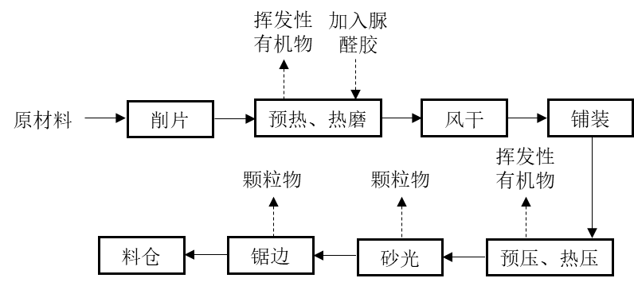
图4-1 纤维板生产工艺

（1）削片：通过鼓式削片机将园木切削成一定规格的木片。
（2）预热、热磨：将木片软化，并通过机械碾磨成湿纤维的过程。
（3）胶粘剂制造：利用甲醛和尿素两种原材料，通过温度反应控制，制作适用于纤维板的胶粘剂。
（4）风干：湿纤维、胶粘剂混合物在干燥管道快速通过，管道末端由旋风分离器将干燥的纤维与湿空气分离。
（5）铺装：将纤维均匀地撒在网带上，达到规定的板坯厚度。
（6）预压、热压：预压将大大地减小板坯的厚度，随后板坯送入压机，在高温高压下（温度180-250 ℃，最高压力5 MPa），纤维板压制成型。
（7）锯边：将纤维板裁成规格板材。
（8）砂光：砂去预固化层、定厚，改善板材的表面性能。
产污分析：
（1）预压、热压工序
涂过胶粘剂的板坯在热压过程中温度升高，胶层固化。木板本身含有的有机物受热释放出含有挥发性有机物的气体；胶粘剂中含有的游离态甲醛、游离态酚类化合物及其它有机物受热也逸散出来，产生主要含有甲醛、酚类化合物的废气。
（2）锯边工序
热压后的板材需要用锯边机将其锯割成标准规格的矩形板，该环节主要产生颗粒物。
（3）砂光工序
砂光是用锋利的砂粒为切削工具对纤维板表面进行砂磨，以提高板材表面光洁度，该环节主要产生颗粒物。
此外，部分企业在生产过程中采用热能中心烟气干燥工艺，故排放尾气中存在氮氧化物等有毒有害物质。
纤维板生产过程产污分析如表4-1所示：
表4-1 纤维板生产过程产污分析
废气来源 | 污染物名称 | 污染物产生量（吨/万立方米）
纤维板生产线 | 挥发性有机物 | 0.5-1.5
纤维板生产线 | 颗粒物 | 50-600

4.1.2 刨花板
刨花板是将各种枝芽、小径木、速生木材、木屑等切削成一定规格的碎片，经过干燥，加以胶粘剂、硬化剂、防水剂等，在一定的温度压力下压制成的一种人造板。生产工艺如图4-2所示：
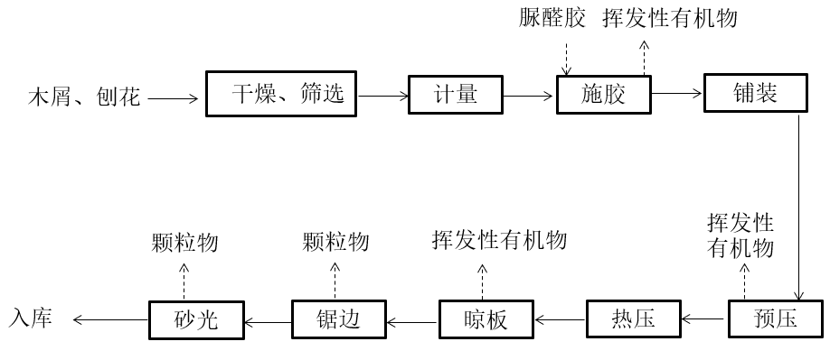
图4-2 刨花板生产工艺

（1）干燥、筛选：用烘干机将木屑、侧花原料等按生产要求进行烘干。
（2）计量：根据生产要求控制进料的量，自动计量、连续配置、定量施加。
（3）施胶：用施胶机进行施胶，自动计量、连续配置、定量施加。
（4）铺装：施胶后的表、芯层刨花由皮带输送机送往铺装机，气流喷嘴将刨花吹出，在成型运输机的网带上形成上、下表面细密均匀、具有渐变结构的刨花板坯。
（5）预压：用压板机对板坯进行预压，使板坯在推进热压机时不致损坏。
（6）热压：用热压机将经过预压的板坯压平，使之成型（工艺温度为190-210 ℃）。
（7）晾板：热压后的板材进行自然晾干。
（8）锯边：用锯边机去掉板材毛边，使之平整。
（9）砂光、分等：用砂光机对成型的板材进行加工，使之表面光滑，并进行分等。
产污分析：
（1）预压、热压工序
涂过胶粘剂的板坯在热压过程中温度升高，胶层固化。木板本身含有的有机物受热释放出含有挥发性有机物的气体；胶粘剂中含有的游离态甲醛、游离态酚类化合物及其它有机物受热也逸散出来，产生主要含有甲醛和酚类化合物的废气。
（2）锯边工序
板材需要用锯边机将其锯割成标准规格的矩形板，该环节主要产生颗粒物。
（3）砂光工序
砂光是用锋利的砂粒作为切削工具对刨花板表面进行砂磨，以提高板材表面光洁度，该环节主要产生颗粒物。
此外，部分企业在生产过程中采用热能中心烟气干燥工艺，故排放尾气中存在氮氧化物等有毒有害物质。
刨花板生产过程产污分析如表4-2所示：

表4-2 刨花板生产过程产污分析
废气来源 | 污染物名称 | 污染物产生量（吨/万立方米）
刨花板生产线 | 挥发性有机物 | 0.08-0.3
刨花板生产线 | 颗粒物 | 50-200

4.1.3 胶合板
胶合板由木段旋切成单板或由木方刨切成薄木，再用胶粘剂胶合而成的三层或多层的板状材料。生产工艺如图4-3所示：
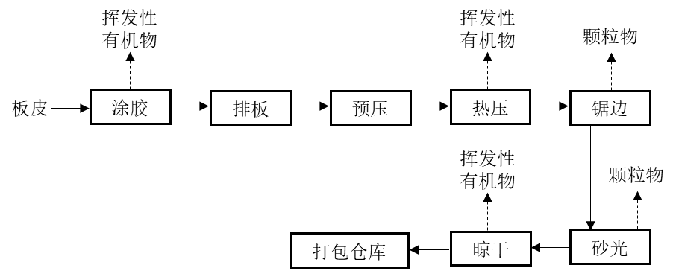
图4-3 胶合板生产工艺

（1）涂胶：利用涂胶机，将胶粘剂均匀的涂在单板的表面。
（2）排版：将符合要求的板皮进行整理，主要利用排版机将零星单班、条形单板拼接成整张单板，或者将较小的原料板皮通过排版机拼接成符合客户要求幅面宽度的整板。
（3）预压：把涂胶组坯好的板坯通过预压机，压力为13-15 MPa。预压时间根据板坯的预压效果而定，一般控制在120-180 min。此工序将大大地减小板坯的厚度。
（4）热压：把预压好的板坯通过一定温度和压力牢固地胶合起来。热压时随着板坯温度和含水率变化，木材逐渐被压缩，板坯厚度逐渐减少。
（5）锯边：将贴面后的木板裁成规格板材。裁下的边角废料量与胶合板的加工余量、幅面大小有关，胶合板幅面越大，锯边损耗率越小。
产污分析：
（1）预压、热压工序
涂过胶粘剂的板坯在热压过程中温度升高，胶层固化。木板本身含有的有机物受热释放出含有挥发性有机物的气体；胶粘剂中含有的游离态甲醛、游离态酚类化合物及其它有机物受热也逸散出来，产生主要含有甲醛和酚类化合物废气。
（2）锯边工序
板材需要用锯边机将其锯割成标准规格的矩形板。该环节主要产生颗粒物。
（3）砂光工序
砂光是用锋利的砂粒作为切削工具对胶合板表面进行砂磨，以提高板材表面光洁度，该环节主要产生颗粒物。
此外，部分企业在生产过程中采用热能中心烟气干燥工艺，故排放尾气中存在氮氧化物等有毒有害物质。
胶合板生产产污分析如表4-3所示：
表4-3 胶合板生产过程产污分析
废气来源 | 污染物名称 | 污染物产生量（吨/万立方米）
胶合板生产线 | 挥发性有机物 | 0.4-1.5
胶合板生产线 | 颗粒物 | 5-70

4.1.4 人造板表面装饰板
人造板表面装饰板是对一种人造板表面进行的涂饰或覆面的板材。可以美化表面，并提高板材表面的耐磨、耐热、耐水和耐化学药剂腐蚀等性能。生产工艺如图4-4所示：
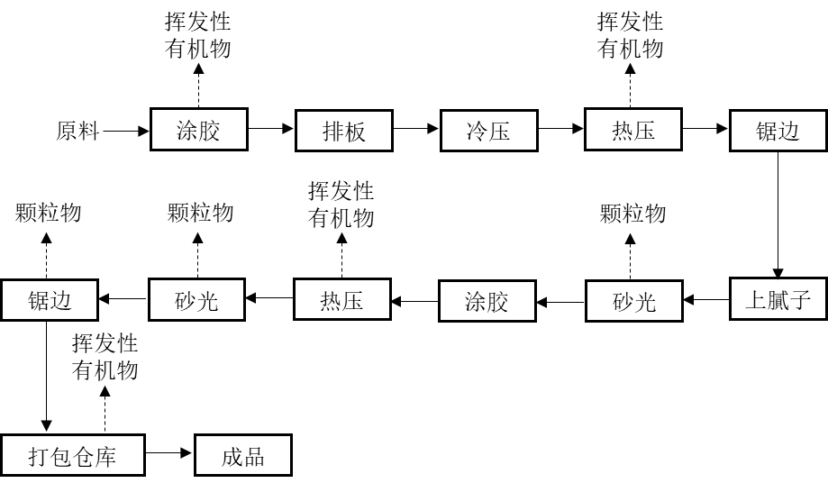
图4-4 人造板表面装饰板生产工艺

（1）涂胶：将木皮进行涂胶。
（2）排板：将涂过胶的木皮有序排列。
（3）冷压：通过冷压机进行冷压，使之成型。
（4）热压：通过热压工艺将经过涂胶铺设好的木皮压平。
（5）锯边：热压好的模板经锯边机将多余的边角裁掉。
（6）上腻子：通过腻子涂抹使模板表面平整。
（7）砂光：通过砂光机去掉板边毛刺，使板边光滑。
（8）涂胶：砂光后的模板经过涂胶机涂胶。
（9）热压：通过热压工艺将经过涂胶铺设好的模板压平。
（10）砂光：通过砂光机去掉板边毛刺，使板边光滑。
（11）锯边：砂光好的模板经钢边机将多余的边角裁掉。
（12）贴纸热压：在木板上贴贴面纸，通过热压机热压，即为成品。
产污分析：
（1）砂光工序
砂光是用锋利的砂粒作为切削工具对板材表面进行砂磨，以提高板材表面光洁度，该环节主要产生颗粒物。
（2）锯边工序
板材需要用锯边机将其锯割成标准规格的矩形板，该环节主要产生颗粒物。
（3）热压工序
涂过胶粘剂的板坯在热压过程中温度升高，胶层固化。木板本身含有的有机物受热释放出含有挥发性有机物的气体；同时胶粘剂或三聚氰胺浸渍纸受热，含有的游离态甲醛及其它有机物受热也逸散出来，产生主要含有甲醛的废气。
有的人造板表面装饰板企业购买成品板材进行加工，因此不存在砂光和锯边环节。人造板表面装饰板生产过程产污分析如表4-4所示：
表4-4 人造板表面装饰板生产过程产污分析
废气来源 | 污染物名称 | 污染物产生量（吨/万立方米）
人造板表面装饰板生产线 | 挥发性有机物 | 0.01-0.5
人造板表面装饰板生产线 | 颗粒物 | 5-20

4.1.5 实木地板
实木地板是将天然木材经烘干、加工后形成的地板。生产工艺如图4-5：
图4-5 实木地板生产工艺

（1）成材干燥：外购加工表材、芯板的板材在预干棚内自然风干，进入干燥窑进行干燥，干燥厚板材送入调理间进行长时间的恒温恒湿消除木材内应力，确保木材不变形。
（2）表板生产：将已干燥调理好的表板板材送入表板生产线，送入四面刨刨光、双端定长机精切、多片锯剖切成要求厚度并人工分选后贮存，然后送表板拼装机进行自动拼版组坯，将其加工成符合厚度和宽度要求的表层坯板。
（3）芯板生产：将已干燥调理好的芯板板材送入芯板处理生产线，先将芯板两端定长为二块板的宽度，再用多片锯将芯板剖分成要求的厚度，并进行人工在线分选，然后自动排板并将板坯锯成等长的两块板坯。
（4）复合热压：外购旋切单板（底板）经过清扫后自动进料，单层涂胶，送组坯台待用。在组坯台上将加工后的芯板放在底板上，另一台涂胶设备将表板背面进行单层涂胶并将其翻转贴在组坯台上的芯板上。组坯完成后的三层复合地板输送至热压机进行热压。
（5）铣型：热压胶后的三层实木地板板坯，先放入恒温恒湿的养生区平衡12小时以上，然后经第一道水性底漆、热风干燥。然后进腻子机打腻子，不饱和腻子紫外线固化。干燥后的板坯再上一道腻子后被送入到木毛砂光机进行砂光并翻板，最后分别经纵向开榫机和横向开榫机进行加工并铣出合格的榫槽和榫头。
（6）砂光、油漆、包装工段：在砂光和油漆生产线上先砂地板的底砂出定位面，然后在地板的表面进行定厚砂光。砂光后用三底两面辊涂UV漆，紫外线固化。经清灰后进行上色和均色处理，再经热风干燥和砂光处理，然后分别经三道UV底漆辊涂和紫外线固化，接着进行底漆漆膜砂光机砂光，最后经两道UV表漆辊涂和紫外线固化。加工好的成品地板，经检验分等后用人工进行包装并贴标、入库待销。
产污分析：
（1）剖分、锯分工序
剖分、锯分是指通过木工机床将原木等材料切割成特定的大小，该环节主要产生颗粒物。
（2）砂光工序
砂光是用锋利的砂粒作为切削工具对胶合板表面进行砂磨，以提高板材表面光洁度，该环节主要产生颗粒物。
（3）开榫工序
开榫是用开榫机将地板切割成特制的凸凹部分，该环节会产生颗粒物。
（4）热压、涂漆工序
涂过胶粘剂的板坯在热压过程中温度升高，胶层固化。涂漆是利用UV漆对地板表面进行固化处理。该工序会产生废气，但排放浓度极低。
实木地板生产过程产污分析如表4-5所示：
表4-5实木地板生产过程产污分析
废气来源 | 污染物名称 | 污染物产生量（吨/万平方米）
实木地板生产线 | 挥发性有机物 | 0.03-0.34
实木地板生产线 | 颗粒物 | 0.05-0.9

4.1.6 强化地板
强化地板以刨花板、高密度纤维板等人造板为主要原料，背面加平衡防潮层，正面加耐磨层和装饰层，经热压、成型的地板。生产工艺如图4-6所示：
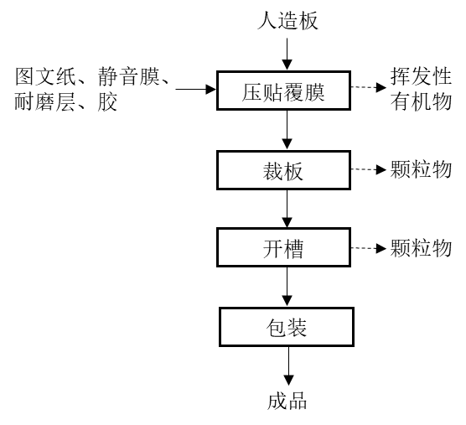
图4-6 强化地板生产工艺

（1）压膜：采用外购的人造板作为原料基材，在加热及压力的情况下，将图文纸、耐磨层压贴统处。
（2）裁剪：在基材上，并覆膜一层静音膜；压贴后的基材经裁板机裁剪形成固定规格。
（3）开槽：裁板后的半成品经开槽机开槽定型。
（4）包装：定型后的产品经包装入库待售。
产污分析：
（1）压贴、覆膜工序
将底层三聚氰胺浸渍纸放至组坯台板上，再将中密度纤维板基材与底层三聚氰胺浸渍纸组合，并送入热压定位，进行第一次模压，模压后铺放表层三聚氰胺浸渍纸和表层耐磨纸次送入热压机定位，组胚好进行第二次模压，完成压贴覆膜工序。该环节会产生含甲醛的废气。
（2）裁板工序
裁板是利用裁板机将地板按需要裁成符合设定的不同规格的板材。该环节会产生颗粒物。
（3）开槽工序
开槽是用开槽机将板边四周切削出榫头和榫槽。该环节会产生颗粒物。
强化地板生产过程产污分析如表4-6所示：
表4-6强化地板生产过程产污分析
废气来源 | 污染物名称 | 污染物产生量（吨/万平方米）
强化地板生产线 | 挥发性有机物 | 0.01
强化地板生产线 | 颗粒物 | 0.05-0.2

4.1.7 建筑用木材
木门窗是将木板经过裁板、精加工等工序制作成的产品。生产工艺如图4-7所示：
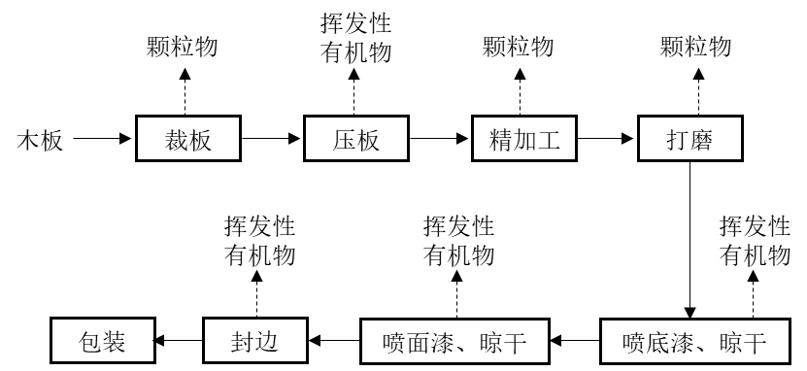
图4-7 建筑用木材生产工艺

（1）裁板：根据图纸尺寸需求，将外购的木板通过气动截料锯、精密推台锯、细木工带锯机等裁板设备裁成各组件所需尺寸。
（2）压板：外购的板材厚度可能无法满足一些组件的需求，需使用压板机将两块或多块板材压在一起。
（3）精加工：用不同的设备对圆木进行精加工：用木工平刨床对木材进行刨光，使表面平滑；用立铣、木工镂铣机铣楞角；用三排钻、台式钻床或卧式单轴木工钻床打孔；用立式窜动式磨砂机进行磨光；用梳齿榫开榫机做榫，利用凹凸相接法的凸出的部分。
（4）打磨：使用手持打磨机对板材进行打磨，一些边角则需人工用砂纸进一步打磨，使板材表面光滑同时增加了表面的强度。
（5）喷底漆、晾干：将打磨好的半成品运至底漆喷漆室进行喷底漆，喷底漆后的半成品在底漆喷漆房内晾干。
（6）喷面漆、晾干：喷面漆主要是进行不同颜色水性漆的喷涂。底漆晾干后的半成品运至面漆喷漆室进行喷面漆，喷面漆后的半成品在面漆喷漆房内晾干。
（7）封边：对喷漆后的组件的裸露边角进行封边处理，以保护板材并增加美观度。封边机采用电加热系统，板材与封边木条通过热熔胶进行加温封边，粘合温度大约180℃。
（8）包装入库：按包装要求用泡沫棉、封箱胶带和包装纸箱将成品进行包装，入库后待销售。
产污分析：
（1）裁板工序
裁板是指用裁板设备对木板进行切割。该工序主要产生颗粒物。
（2）精加工、打磨工序
用平刨床、立铣、三排钻等设备对板材进行精加工，然后用打磨机对板材进行打磨。该工序主要产生颗粒物。
（3）压板工序
压板是指将多块板材压在一起。该工序主要产生挥发性有机物。
（4）喷漆和晾干工序
将半成品进行喷漆，随后晾干。该工序主要产生挥发性有机物。
（5）封边工序
对组件的裸露边角进行封边处理，使其美观。该工序主要产生挥发性有机物。
建筑用木材生产过程产污分析如表4-7所示：
表4-7 建筑用木材生产过程产污分析
废气来源 | 污染物名称 | 污染物产生量（吨/万平方米）
建筑用木材生产线 | 挥发性有机物 | 0.01-0.32
建筑用木材生产线 | 颗粒物 | 0.07-0.28

4.1.8 木门窗
木门窗是将木材经过打磨、雕花等工序制作成的产品，生产工艺较为简单，产污较少。生产工艺如图4-8所示：
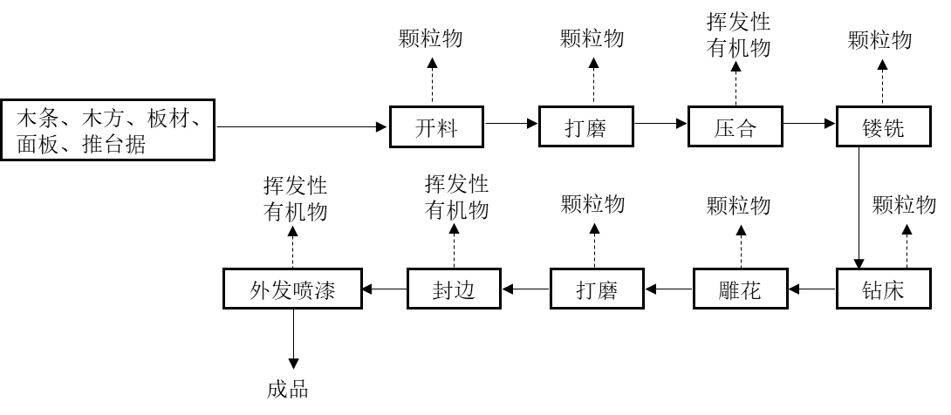
图4-8 木门窗生产工艺

（1）开料：外购木条、木方、板材、面板按要求通过推台锯进行开料，得到符合尺寸要求的木料。
（2）打磨：将开料后的木条、木方、面板打磨光滑。
（3）冷压：将开料后的木方手工组装成框架，将板材放于框架内，在板材两面刷上白乳胶后，在板材的两面覆盖上面板，用冷压机将实木、板材、面板压合在一起。
（4）镂铣：用立柱铣床对冷压在一起的门板进行镂铣。
（5）钻孔：用钻孔机在门板需要钻孔的地方钻孔。
（6）雕花：用雕花机在门板.上需要雕花的地方雕花。
（7）打磨：用手磨机将需要雕花后的部分需要打磨的区域打磨光滑。
（8）封边：利用封边条等材料对已成型部件四周的裸露部分进行包裹，避免木材因碰撞而损坏或因过量吸入水分而变形。封边带选用自带粘胶剂的成品，在封边过程中无需涂胶。
（9）喷漆：使用调配好的油漆对工件表面进行喷涂，并自然晾干。
产污分析：
（1）开料和打磨工序
利用推台机将木板制作成符合要求的木料，然后打磨光滑。该工序主要产生颗粒物。
（2）压合工序
用白乳胶将裁切好的实木板粘合在一起，然后压合压紧。该工序主要产生挥发性有机物。
（3）机加工工序
经过镂铣、钻孔、雕花、打磨等步骤对板材进行机加工，得到半成品。该工序主要产生颗粒物。
（4）封边工序
木门窗产品需要封边处理，使用热熔胶将封边条粘贴在板材边廓。该工序主要产生挥发性有机物。
木门窗生产过程产污分析如表4-8所示：
表4-8 木门窗生产过程产污分析
废气来源 | 污染物名称 | 污染物产生量（吨/万平方米）
木门窗生产线 | 挥发性有机物 | 0.35-0.8
木门窗生产线 | 颗粒物 | 0.04-0.46

4.1.9 木楼梯
木楼梯是一种木质楼梯，为房屋中常见的建筑结构，主要以柚木和榉木为原料。生产工艺如图4-9所示：
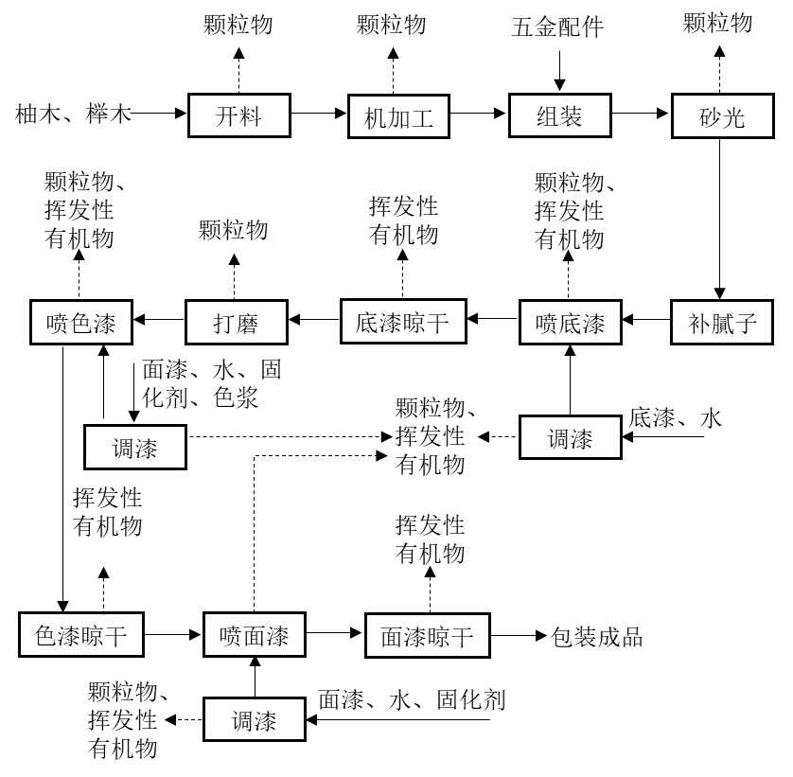
图4-9 木楼梯生产工艺

（1）开料：按照产品各组件尺寸和质量要求，使用开料机、带锯等木工开料设备将木材和板材加工成相应规格的毛料。
（2）机加工：利用立铣、吊镂、排钻、车床等设备对板材进行机加工，得到半成品。
（3）组装：将加工好的半成品与金属配件进行组装。
（4）砂光：将工件表面的毛刺通过砂光机进行砂光，以满足喷漆前木料表面平整光滑的要求，提高整体涂装效果。
（5）补腻子：人工用刮刀将调配好的腻子粉对部分木质板材木料表面的凹陷进行修补，满足喷漆前木料表面的平整、平滑，提高整体涂装效果。
（6）调底漆：调底漆在底漆房内进行，水性单组份透明底漆和水按照10:1的比例调配。
（7）喷底漆：设置1个底漆房，底漆房设置2个工位，共配备2把喷枪，喷枪不作业时浸泡在水中，每天工作结束后清洗喷枪，产生喷枪清洗水可作为稀释剂用于调漆，不外排。每次清洗时间约5 min，清洗在喷枪工位进行。使用水性底漆对工件表面进行喷涂。
（8）底漆晾干：喷完底漆之后，工件推入密闭的底漆晾干房，自然晾干。
（9）打磨：根据工件表面漆膜情况，采用气磨进行打磨，去除毛刺，使得表面平整、光滑，便于产生粗糙面，提高涂层的附着力。
（10）调色漆：调色漆在色漆房内进行，水性双组份白面漆、固化剂、水和色浆按照比例调配。
（11）喷色漆：设置一个色漆房，色漆房设置1个工位，配备1把喷枪，喷枪不作业时浸泡在水中，每天工作结束后清洗喷枪，产生喷枪清洗水可作为稀释剂用于调漆，不外排。每次清洗时间约5 min，清洗在喷枪工位进行。使用调配好的色漆对工件表面进行修色喷涂，喷一道修色漆，形成一层色漆膜。
（12）晾干：喷完修色漆之后，工件推入密闭的面漆晾干房，自然晾干。
（13）调面漆：调面漆在面漆房内进行，水性双组份面漆、固化剂和水按照100:5:10的比例调配。
（14）喷面漆：设置一个面漆房，面漆房设置2个工位，配备2把喷枪，喷枪不作业时浸泡在水中，每天工作结束后清洗喷枪，产生喷枪清洗水可作为稀释剂用于调漆，不外排。每次清洗时间约5 min，清洗在喷枪工位进行。使用水性双组份白面漆对工件表面进行喷涂，喷一道面漆，形成一层表层漆膜。
（15）晾干：喷完面漆之后，工件自动推入密闭的晾干区，自然晾干。
（16）包装成品：将组装好的产品进行包装，包装好入成品库。
产污分析：
（1）开料和机加工工序
利用设备对木材和板材进行加工，得到半成品。该工序主要生产颗粒物。
（2）砂光工序
将工件表面的毛刺通过砂光机进行砂光。该工序主要产生颗粒物。
（3）打磨工序
根据工件表面漆膜情况，采用气磨进行打磨，去除毛刺。该工序主要产生颗粒物。
（4）调漆和喷漆工序
先调配一定比例的漆，再利用喷枪对工件表面进行喷涂。该工序主要产生挥发性有机物。
（5）晾干工序
晾干工序指是在将工件喷完漆后，推入密闭的晾干房晾干。该工序主要产生挥发性有机物。
木楼梯生产过程产污分析如表4-9所示：
表4-9 木楼梯生产过程产污分析
废气来源 | 污染物名称 | 污染物产生量（吨/万平方米）
木楼梯生产线 | 挥发性有机物 | 0.04-0.22
木楼梯生产线 | 颗粒物 | 0.08-0.55

4.1.10 锯材加工
木材加工是以木材为原料，主要用机械或化学方法进行的加工，其产品仍保持木材的基本特性。生产工艺如图4-10所示：
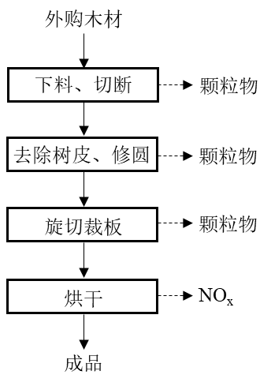
图4-10 木材加工工艺

（1）下料：该工序主要是利用自动锯木机把外购桉木裁成规定的长短和宽度。
（2）除去树皮、修圆、修直：该工序主要是液压打坯机使原木、弯木及硬杂木快速高效地除去树皮、修圆、修直。
（3）旋切裁板：该工序主要是利用无卡一体机将长度不等的木段、在一定直径范围内的木芯旋切成不同厚度的单板。
（4）烘干：该工序主要是利用单板生物质烘干炉对裁好的木板进行干燥。
产污分析：
（1）下料工序
下料是将木材裁成规定的尺寸。该工序主要产生颗粒物。
（2）除树皮、修圆工序
该工序为去除树皮、修圆和修直。主要产生颗粒物。
（3）裁板工序
裁板工序是将木板裁成均一厚度的单板。该工序主要产生颗粒物。
（4）烘干工序
若烘干工序利用锅炉、热能中心等烟气干燥，主要产生氮氧化物等污染物。
木材加工生产过程产污分析如表4-10所示：
表4-10 木材加工生产过程产污分析
废气来源 | 污染物名称 | 污染物产生量（吨/万立方米）
木材加工生产线 | 氮氧化物 | 0.45-0.55
木材加工生产线 | 颗粒物 | 1.5-2.5

4.2 行业排污现状

4.2.1 行业排污情况
江苏省木材加工行业年VOCs排放量约为31289.95吨，占全省VOCs年排放总量的3.05%左右，如表4-11所示。胶粘剂和涂料的使用是木材加工企业产生VOCs的最主要原因，木材加工企业排放的VOCs种类，主要是甲醛、酚类化合物、苯系物及非甲烷总烃。而砂光、裁板等环节是颗粒物产生的主要因素。若利用锅炉、热能中心等烟气干燥木材产品，则排放尾气中存在氮氧化物。
表4-11 江苏省年VOCs排放量估算结果
序号 | 主要行业 | 年VOC排放量／吨 | 比例／%
1 | 工业 | 20620.59 | 2.01
2 | 发电 | 32418.44 | 3.16
3 | 供热 | 2872.52 | 0.28
4 | 生活 | 19799.87 | 1.93
5 | 石化 | 53551.98 | 5.22
6 | 印刷包装 | 51089.82 | 4.98
7 | 交通设备制造 | 27186.35 | 2.65
8 | 化工 | 101461.51 | 9.89
9 | 机械设备制造 | 83508.26 | 8.14
10 | 木材加工 | 31289.95 | 3.05
11 | 食品制造 | 33546.93 | 3.27
12 | 医药 | 15901.45 | 1.55
13 | 建筑装饰 | 50987.23 | 4.97
14 | 餐饮油烟 | 24416.42 | 2.38
15 | 生活与商业 | 70684.51 | 6.89
16 | 移动源 | 165990.62 | 16.18
17 | 有机溶剂储运源 | 55296.01 | 5.39
18 | 生物质燃烧源 | 36419.45 | 3.55
19 | 其它 | 149063.27 | 14.53
合计 |  | 1025900 | 100

4.2.2 胶粘剂和涂料及其使用状况
木材胶粘剂是一类将木材与木材或其他物体胶合成为一体的材料。在木材加工生产中，根据胶粘剂的化学组成，可分为有机胶粘剂和无机胶粘剂两大类，其中有机胶粘剂应用较为广泛，主要有脲醛树脂胶、酚醛树脂胶、三聚氰胺树脂胶等。
（1）脲醛树脂胶
脲醛树脂胶粘剂因具有原料来源丰富、生产成本低廉、固化速度快等优点，是我国木材加工行业用量最大的合成树脂胶粘剂，其主要以脲醛树脂为胶着物质，在使用前加入适量固化剂和其他相关功能材料调制而成。脲醛树脂是以尿素和甲醛为原料，两种物质以适当的配比在一定的pH值下经过加成和缩聚反应而制得的呈弱碱性的初期树脂，是脲醛树脂胶的基料。经过加入固化剂、填料、助剂等功能性材料调制的脲醛树脂先变成弱酸性初期脲醛树脂胶，完成胶合作用以后，即由初期脲醛树脂胶变成末期脲醛树脂胶。脲醛树脂胶属于热固性树脂胶。我国人造板生产95%以上的产品用的都是脲醛树脂胶，约占总用胶量的90%左右。
脲醛树脂存在初粘差、收缩大、脆性大、不耐水、易老化、释放甲醛污染环境等缺点，通常会对其进行改性，主要改性方向有：提高脲醛树脂胶粘剂的耐水性、改善脲醛树脂胶粘剂的耐老化性和降低脲醛树脂胶粘剂的游离甲醛含量。
（2）酚醛树脂胶
酚醛树脂胶是以酚类化合物（苯酚、甲酚、二甲酚、间苯二酚等）与醛类（甲醛、糠醛）为原料，在催化剂作用下，经缩聚反应形成的酚醛树脂胶。常用的催化剂有氢氧化钠、碳酸钠、氨水、氧化锌、苯磺酸、草酸等。在合成酚醛树脂时，一般用氢氧化钠作触媒，用碳酸钠可以缩短反应时间。另外随着苯酚与甲醛用量配比和催化剂的不同，可生成热固性酚醛树脂和热塑性酚醛树脂两大类。
酚醛树脂胶胶合强度高，耐水、耐热、耐腐蚀、耐候性都比脲醛树脂胶好，是一种结构性胶粘剂，是木材加工领域中广泛使用的主要胶种之一，其用量仅次于脲醛树脂胶，尤其在耐水方面酚醛树脂胶具有特殊的作用，可制成胶合板、船舶板、木材层积塑料以及纤维板等。酚醛树脂胶也存在缺点，如耐磨性较低、成本较高、固化温度高、热压时间长等，因此需对其进行改性，主要利用三聚氰胺、尿素、木质素、聚乙烯醇、间苯二酚等物质对其进行改性。
目前酚醛树脂胶粘剂的合成，主要向低游离酚、低游离甲醛、低碱含量、低成本化方面发展；在工艺性能上，向中低温快速固化、提高热压效率及适用于较高含水率原料胶接要求方向发展；开发无色酚醛树脂胶粘剂也是发展方向之一，同时围绕增强、阻燃、低烟以及成型适用性，向功能化、精细化发展。
（3）三聚氰胺树脂胶
三聚氰胺树脂胶粘剂是三聚氰胺甲醛树脂胶粘剂的简称，它是由三聚氰胺与甲醛在催化剂作用下缩聚合成的。三聚氰胺树脂的交联密度大、化学性质稳定、固化能力较强、光泽好、耐磨性优异，尤其具有较高的耐沸水和耐化学试剂污染能力，所以在木材加工中主要用于制造装饰纸、表层纸和人造板饰面板的浸渍。其主要缺点是三聚氰胺单体价格昂贵，作胶粘剂的成本太高，且脆性大、易产生裂纹，所以一般都采用改性三聚氰胺树脂，如用醇类对树脂进行醚化或加入蔗糖、对甲苯磺酰胺、硫脲等进行改性以降低树脂的脆性；日本、德国等国家已将三聚氰胺-尿素共缩合树脂用于人造板的生产，并制定了相应的树脂和产品标准。
通过对江苏省木材加工企业实地调研，发现企业使用的胶粘剂主要为脲醛树脂胶和三聚氰胺树脂胶，只有一家企业使用酚醛树脂胶。脲醛树脂胶所使用的原料主要为尿素和甲醛，酚醛树脂胶所使用的原料主要为酚类化合物和甲醛。现场监测数据也表明，甲醛是检出率和测定浓度较高的污染物，与资料调研吻合。
部分木材加工企业在生产过程存在喷漆涂漆工序，涉及涂料的使用。涂料是涂覆在被保护或被装饰的物体表面，并能与被涂物形成牢固附着的连续薄膜，通常是以树脂、或油、或乳液为主，添加颜料、填料及相应助剂，用有机溶剂或水配制而成的粘稠液体。根据资料分析，木材加工行业常用的涂料为聚氨酯类涂料、硝基类涂料、醇酸类涂料、水性涂料四大类。涂料中的溶剂和辅料中的有机成分是VOCs主要来源，产生的VOCs主要为苯系物。其中聚氨酯类涂料和醇酸类涂料所使用的有机溶剂主要为苯、甲苯、二甲苯等苯系物；硝基类涂料所用有机溶剂主要为甲苯等；水性涂料也存在少量的苯系物，但含量低于聚氨酯类涂料和醇酸类涂料。目前，江苏省木材加工行业企业使用的涂料以水性涂料为主，苯系物含量相对较少。

4.2.3 废气排放特征
从物种分布特征看，木材加工企业大气污染物排放物种与使用的原辅料组分高度相关，主要以甲醛、酚类化合物、苯系物和颗粒物为主，还有少量非甲烷总烃产生，另外企业间生产工序存在差异，有的企业排放尾气中含有氮氧化物。根据企业胶粘剂用量、大气污染物含量和企业产量统计结果，以及国内外已有资料研究结果，测算大气污染物排放系数。经估算，每使用100吨脲醛树脂胶，游离甲醛产生量约0.3吨。每使用100吨酚醛树脂胶，游离甲醛约0.15-0.3吨，游离酚类化合物产生量约1吨。每使用1吨涂料，约产生苯系物0.1-0.2吨。
木材加工行业废气具有以下特征：
（1）风量大，通常风量在5000-50000 m³/h之间；
（2）浓度低，产生的挥发性有机物浓度较低，一般在10-200 mg/m³之间；产生的颗粒物浓度与企业产品、生产量及生产工艺有极大关系，一般在50-500 mg/m³之间；
（3）成分单一，挥发性有机物主要是胶粘剂中所含的甲醛和酚类化合物，以及涂料中所含的苯系物，其他物质含量极少；
（4）时间不定，木材加工企业是间歇或连续性作业，排放废气时间不定；
（5）无组织排放问题突出，少数企业厂房不符合规范，没有进行收集处理；有的企业集气装置老旧，密闭、吸风效果差，操作人员进出房间造成无组织排放；还有的胶粘剂使用前后随意堆放，未密闭存储。

4.3 污染防治技术分析
木材加工行业排放的大气污染物主要有来自热压、涂漆等环节产生的含甲醛、酚类化合物和苯系物的挥发性有机物，砂光、锯边等环节产生的颗粒物以及采用热能中心干燥工艺产生的氮氧化物。控制大气污染物的方案有两类：一是实行清洁生产，从源头和过程控制；二是对产生的大气污染物进行有效的治理。

4.3.1 行业清洁生产技术
木材加工过程产生的大量挥发性有机物主要来源于胶粘剂和涂料中有机成分的挥发，因此对于木材加工企业而言，最优先考虑的无疑是对源头进行控制，即对原辅料进行控制，让企业选择符合国家标准的胶粘剂和涂料，从而减少挥发性有机物的大气排放。在木材加工过程中会大量使用脲醛树脂胶、酚醛树脂胶和三聚氰胺甲醛树脂胶作为胶粘剂，在胶合、热压等过程中会大量逸出游离甲醛和酚类化合物。因此选择的胶粘剂需满足GB/T 14732《木材工业胶粘剂用脲醛、酚醛、三聚氰胺甲醛树脂》的标准。另外喷漆涂漆过程中会大量使用涂料，在使用过程中会产生苯系物，因此选择的涂料需满足GB 18581-2020《木器涂料中有害物质限量》的标准。
在降低游离甲醛和酚类化合物含量方面有以下清洁生产工艺技术：
（1）应用低摩尔比的脲醛树脂胶。国外脲醛树脂胶摩尔比多在1.2-1.4范围内，有的甚至降低到了1.05。
（2）应用环保型胶粘剂。例如采用蛋白质基胶粘剂、木质素基胶粘剂和淀粉基胶粘剂等生物质胶粘剂和硅酸盐无机胶粘剂、氧化镁无机胶粘剂和硫酸盐无机胶粘剂等无机胶粘剂。
（3）适当控制施胶量。施胶量对木材加工甲醛释放量有影响，据相关报道，刨花板施胶量每提高1.5%，甲醛释放量增加1.088 mg/100 g。
（4）调整热压工艺参数。调整如热压温度、热压时间、含水率等对甲醛释放量影响较大的工艺参数。有资料表明，对于刨花板，热压温度170 ℃、热压时间40 s、热压压力2.5 MPa时甲醛释放量最低；对于胶合板，热压温度110-120 ℃、热压时间1.0-1.2 min/mm、热压压力0.8-1.2 MPa时甲醛释放量最低；对于纤维板，热压温度180 ℃、热压时间25 s/mm、含水率16%、施胶量14%时甲醛释放量最低。
在降低苯系物含量方面有以下清洁生产工艺技术：
（1）利用低苯系物含量的涂料。在条件允许的情况下优先考虑改用环境友好型的水性漆或UV漆，进行涂装工艺的升级改造。
（2）优化涂装工艺。生产过程中可以采用先涂装、再组装的方式，当组成部件较为平整或相对平整时，可以采用平整表面的涂装技术，提高涂料使用率，减少VOCs挥发。
在实地调研中发现，除了热压和涂漆过程是VOCs产生的源头外，胶粘剂和涂料的贮存、运输、调配过程也会产生大量的VOCs。因此，胶粘剂和涂料等含VOCs物料应储存于密闭的容器或储罐中。盛装含VOCs物料的容器或储罐应存放于密闭空间，在物料非取用状态时应加盖、封口，保持密闭。物料的转移和输送过程应保持密闭，流经设备与管线组件时，应进行泄漏检测与控制。

4.3.2 行业末端治理技术
木材加工行业目前大部分采用袋式除尘或旋风除尘处理产生的颗粒物。各类方法的特点如下：
（1）袋式除尘技术
袋式除尘技术是目前木材加工企业最常用的除尘技术。含尘气体从下开式法兰进入过滤室，经滤袋过滤，粉尘停留在布袋表面。洁净气体通过袋口进入洁净气室，由风机排入大气。当滤袋表面灰尘不断增加时，程控仪表开始工作。逐个打开脉冲阀，使压缩空气通过喷嘴喷出，清洗滤袋，使滤袋突然膨胀。在反向气流的作用下，布袋表面的粉尘迅速从滤袋中分离出来，落入灰仓，由排灰阀排出。
袋式除尘器除尘效果的优劣与多种因素有关，但主要取决于滤料。袋式除尘器的滤料是合成纤维、天然纤维或玻璃纤维织成的布或毡。根据需要再把布或毡缝成圆筒或扁平形滤袋。根据烟气性质，选择出适合于应用条件的滤料。通常，在烟气温度低于120 ℃，要求滤料具有耐酸性和耐久性的情况下，常选用涤纶绒布和涤纶针刺毡；在处理高温烟气（＜250 ℃）时，主要选用石墨化玻璃丝布；在某些特殊情况下，选用炭素纤维滤料等。
袋式除尘器运行中控制烟气通过滤料的速度颇为重要。一般取过滤速度为0.5-2 m/min，对于大于0.1 µm的微粒效率可达99%以上，设备阻力损失约为980-1470 Pa。
（2）旋风除尘技术
旋风除尘的工作过程是含尘气体从切向进气口进入旋风除尘器时，气流由原本的直线运动转变为圆周运动。大部分的旋转气流从气缸壁呈螺旋状向下并向锥体方向流动，这被称为外旋气流。在旋转过程中，相对密度大于气体密度的粉尘颗粒被离心力抛向壁面。粉尘颗粒一旦与壁面接触，就会失去惯性力，在向下的动能和重力作用下沿壁面下落，进入排灰管。当旋转和下降的外部旋转气体到达锥体时，由于锥体的收缩，它会靠近除尘器的中心。根据“旋转矩”不变的原理，粉尘颗粒的切向速度和离心力都在增大。当气流到达锥体下端某一位置时，即从旋风除尘器中部向同一旋转方向，自下而上，继续做螺旋形流动，即内旋气流。最后，净化后的内旋气流通过排气管排出。
（3）静电除尘技术
静电除尘技术是气体除尘的一种技术。首先，含尘气体从设备顶部的进气口进入设备后，高速通过旋风分离器，使含尘气体沿轴线调节螺杆向下旋转，利用离心力去除粗颗粒粉尘，有效控制进入电场的初始粉尘浓度。然后，含尘气体经过高压静电场，在强电场中空气分子被电离为正离子和电子，电子奔向正极过程中遇到尘粒，使尘粒带负电，然后被吸附到正极，从而达到收集颗粒物的目的。
木材加工行业处理产生的挥发性有机物方法很多，常见的处理工艺有三类，一类是破坏性方法，如UV光氧催化技术、低温等离子体技术、催化燃烧技术等，主要用于处理无回收价值的气体；第二类是非破坏性的，即吸附技术、吸收技术等；第三类是组合工艺。各种技术的投资成本、成熟程度、治理效果均不同，各类技术的特点如图4-11所示：
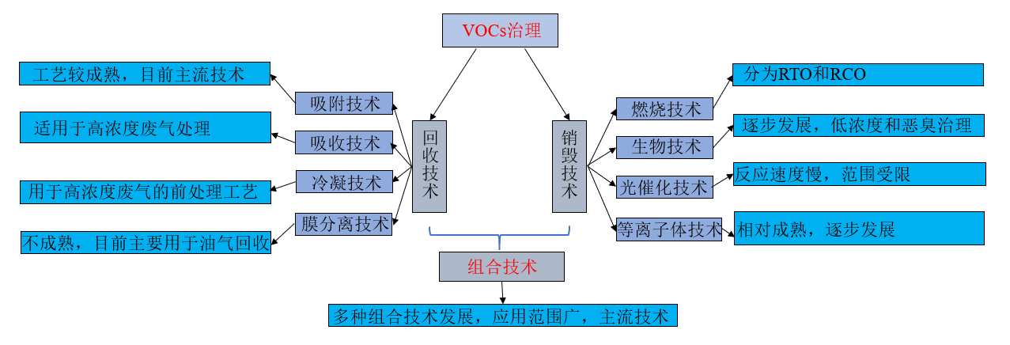
图4-11 挥发性有机物末端处理技术与应用情况

根据国内外及江苏省木材加工企业主流末端处理技术的调查，各项治理技术原理与处理效果如下：
（1）吸附技术
吸附技术适于处理风量大，低浓度的挥发性有机化合物的废气，对浓度在50 ppm以下的挥发性有机气体，去除效率达95%以上。吸附技术具有适用范围大、操作费用低等优点。
最常用的吸附剂是活性炭，因为活性炭对某些特定挥发性有机化合物的物理吸附效果良好，而且容易回收及再生。一个设计良好的吸附系统处理效率可达95%以上，而挥发性有机化合物的去除效率与废气中有机成分的浓度、物化性质及气流特性等有关。一般吸附技术最大的进气浓度约10000 ppm，处理之后出口浓度可降到50 ppm甚至更低。
（2）吸收技术
吸收技术是利用甲醛等挥发性有机物能溶于水中的原理，从而达到净化废气的目的。外部的废气进入吸收塔后，气体进入塔中填料层或者旋流层，填料层上有来自于顶部的吸收液体，并在填料上形成一层液膜，气体流经填料空隙时，与填料液膜接触并进行吸收或中和反应，填料层能提供足够大的表面积，对气体流动又不造成过大的阻力，吸收或中和后的气体经除雾器收集后排出塔外。由于水对甲醛等物质的溶解度存在上限。因此，要定期更换吸收液体，使废气与新鲜的吸收液结合，更有利于废气的吸收，达到最佳处理效果。
（3）UV光氧催化技术
UV光氧催化处理技术是利用特种紫外线波段（C波段），在催化氧化剂的作用下，将挥发性有机物破碎并进一步氧化还原的一种特殊处理方式。挥发性有机物先经过特殊波段高能紫外光波破碎成有机分子，打断其分子链；同时，通过分解空气中的氧和水，得到高浓度臭氧，臭氧进一步吸收能量，形成氧化性能更高的自由羟基，氧化挥发性有机物。同时还可以根据不同的成分配置多种复合惰性催化剂，大大提高废气处理的速度和效率，从而达到对废气进行净化的目的。使用单一光氧催化技术治理效率相对较低，原因在于UV灯管温度过高，部分污染物附着在灯管表面，容易引发事故。随着臭氧逐步成为大气环境首要污染物，UV光解装置产生的臭氧问题逐步受到人们关注。
（4）低温等离子体技术
低温等离子体技术是等离子体放电过程中产生大量的活性自由基和氧化性极强的臭氧，与部分污染物发生化学反应，从而去除气体中的挥发性有机物。等离子体技术适用范围广，运行费用低。
（5）吸收+活性炭吸附技术
该技术是将吸收与活性炭吸附技术相结合，通过吸收技术去除废气中溶于水的挥发性有机物，同时去除颗粒物以避免堵塞活性炭孔道，再利用活性炭去除废气中不溶于水的挥发性有机物。废气首先进入吸收塔，经湿式旋流板废气塔进一步清洗处理后，通过加压引风机进入活性炭吸附床，挥发性有机物在床内被活性炭吸附，净化后的废气排空。该技术适应于大流量低浓度的有机废气。
（6）吸附浓缩+催化燃烧技术
吸附浓缩+催化燃烧技术是国内外低浓度、大风量挥发性有机物治理的主流技术之一，是将吸附技术和催化燃烧技术有机结合的一种组合技术。其前期设备投资和运维费用较高，适合大中型企业选用。该技术是以活性炭作为吸附剂，当活性炭吸附饱和之后，其浓缩的有机物送往催化燃烧装置，在催化剂的作用下使废气中的可燃组分彻底氧化分解，从而使气体得到净化处理。该项技术更为先进的装置是沸石转轮吸附浓缩+催化燃烧，采用沸石分子筛作为吸附剂，原位再生后可重复使用，而无须经常更换。

4.3.3 行业目前大气污染物治理情况
标准编制组收集了47家大中小型木材加工企业的颗粒物末端处理技术，如图4-12所示。省内木材加工企业75%以上采用了袋式除尘技术，19%的企业采用了旋风除尘技术，只有1家企业采用了静电吸附技术。另外，由于少数木材加工企业生产过程中不涉及砂光，锯边等工序，因此未安装颗粒物治理设施。
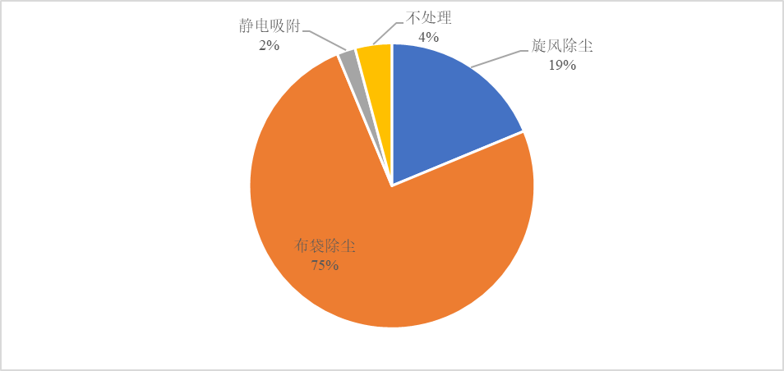
图4-12 颗粒物污染治理技术类别统计

标准编制组收集了47家大中小型木材加工企业的挥发性有机物末端处理技术，如图4-13所示。木材加工行业常用的技术有吸收技术、活性炭吸附技术、UV光氧催化技术、低温等离子体技术等方法及其组合方法。其中，有43%的企业采用了吸收+UV光氧催化技术，21%的企业采用了UV光氧催化技术，21%的企业采用了吸收+活性炭吸附技术，4%的企业采用了吸收技术，1家企业采用了活性炭吸附+UV光氧催化技术，1家企业采用低温等离子体技术。此外，有少数企业挥发性有机物排放浓度极低，可达到现行标准，因此未安装挥发性有机物治理设施。
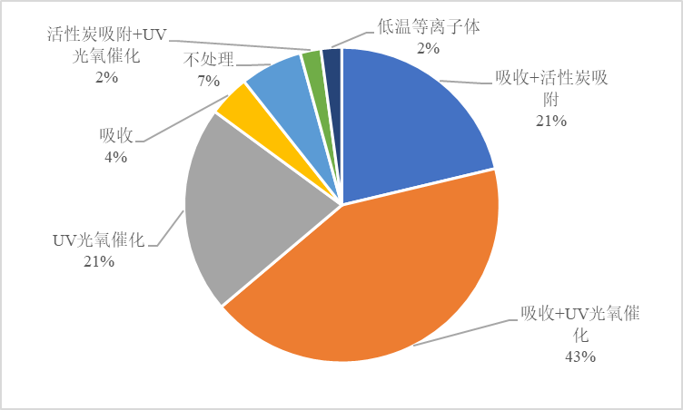
图4-13 挥发性有机物污染治理技术类别统计
标准编制组选择了15家典型企业，针对颗粒物和挥发性有机物不同治理措施开展了末端治理效率的监测与评估。甲醛检测方法采用《空气质量 甲醛的测定 乙酰丙酮分光光度法》，非甲烷总烃检测方法采用《固定污染源废气 总烃、甲烷和非甲烷总烃的测定 气相色谱法》采集和检测，颗粒物检测方法采用《固定污染源废气 低浓度颗粒物的测定 重量法》采集和检测。实地调研和现场监测如图4-14所示，治理效果评估如表4-12、4-13和4-14所示。

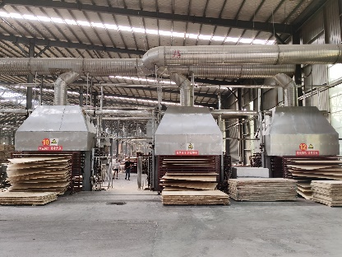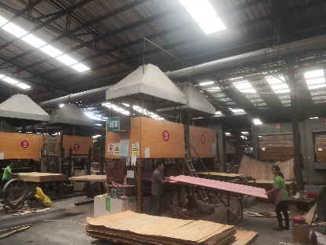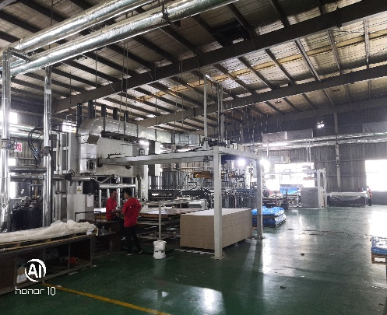
热压工段 涂胶工段 裁剪工序
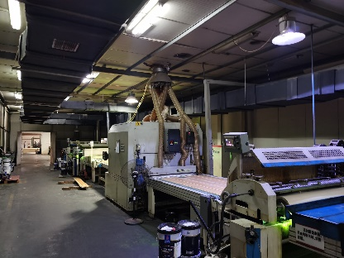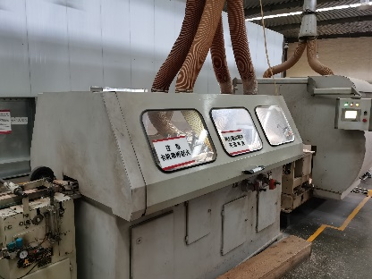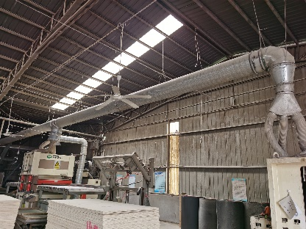
开槽工序 裁板工序 砂光工序
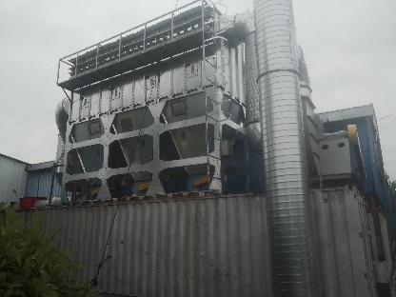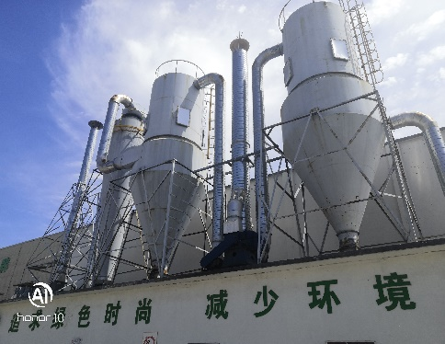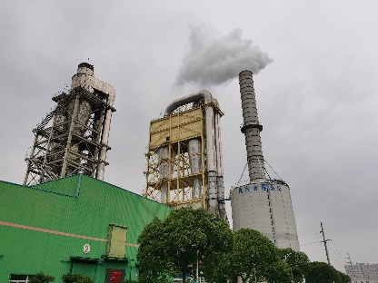
袋式除尘 旋风除尘 静电吸附
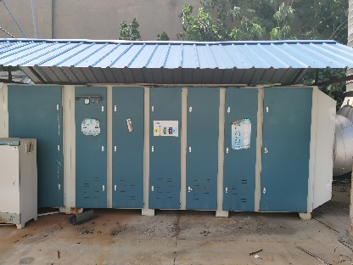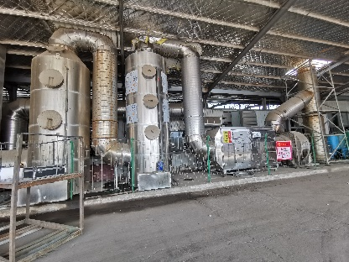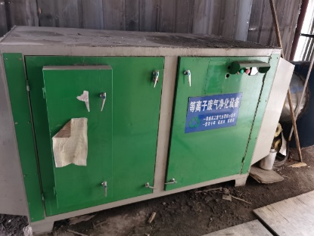
UV光氧催化 吸收+活性炭吸附 低温等离子体
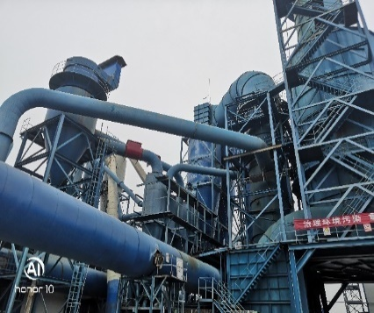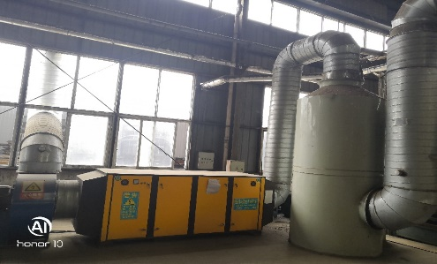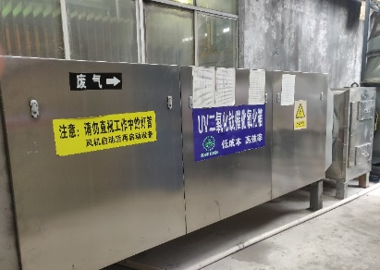
吸收 吸收+UV光氧催化 活性炭+UV光氧催化
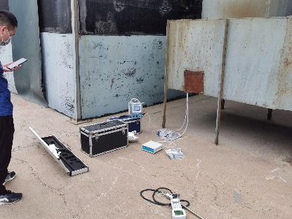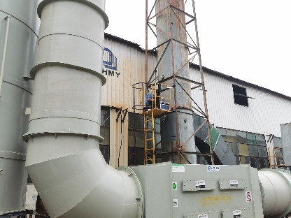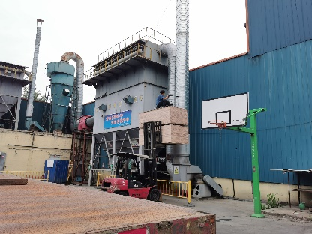
挥发性有机物入口检测 挥发性有机物出口检测 颗粒物出口检测
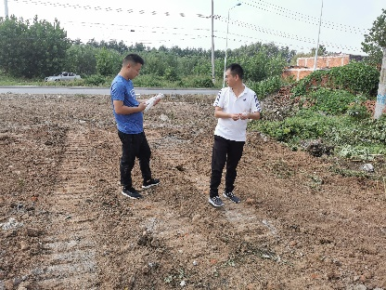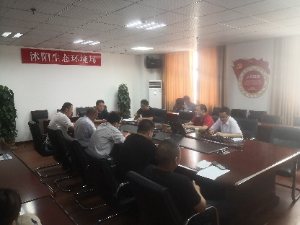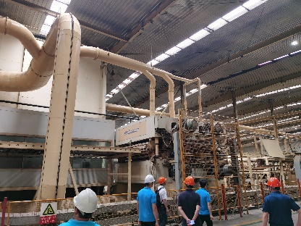
无组织排放检测 座谈会 实地调研
图4-14 木材加工企业大气污染物现场调研和监测

表4-12 典型企业颗粒物治理效果评估
企业 | 处理技术 | 出口浓度（mg/m³）
企业1 | 袋式除尘 | 1.9
企业2 | 袋式除尘 | 3.4
企业3 | 袋式除尘 | ＜1
企业4 | 袋式除尘 | ＜1
企业5 | 旋风除尘 | 1.4
企业6 | 袋式除尘 | ＜1
企业7 | 袋式除尘 | ＜1
企业8 | 袋式除尘 | ＜1
企业9 | 袋式除尘 | 2.4
企业10 | 旋风除尘 | 6
企业11 | 袋式除尘 | ＜1
企业12 | 袋式除尘 | ＜1
企业13 | 袋式除尘 | ＜1
企业14 | 袋式除尘 | 1.7
企业15 | / | /

表4-13 典型企业甲醛末端治理效果评估
企业 | 处理技术 | 进口浓度（mg/m³） | 出口浓度（mg/m³） | 处理效率
企业1 | 吸收+活性炭吸附 | 0.74 | 0.12 | 83.8%
企业2 | 吸收+活性炭吸附 | 0.44 | 0.08 | 81.8%
企业3 | UV光氧催化 | 0.73 | 0.35 | 52.1%
企业4 | 吸收+活性炭吸附 | 0.21 | 0.07 | 66.7%
企业5 | UV光氧催化 | 0.6 | 0.3 | 50%
企业6 | UV光氧催化 | 0.35 | 0.11 | 68.6%
企业7 | 吸收+活性炭吸附 | 0.63 | 0.34 | 46.0%
企业8 | UV光氧催化 | 0.33 | 0.13 | 60.6%
企业9 | 吸收+UV光氧催化 | 0.44 | 0.25 | 43.2%
企业10 | 吸收+活性炭吸附 | 0.17 | 0.11 | 35.3%
企业11 | 吸收+UV光氧催化 | 0.44 | 0.12 | 72.7%
企业12 | 吸收+UV光氧催化 | 0.16 | 0.07 | 56.3%
企业13 | 吸收+活性炭吸附 | 0.19 | 0.07 | 63.2%
企业14 | UV光氧催化 | 0.2 | 0.1 | 50%
企业15 | UV光氧催化 | 0.44 | 0.14 | 68.2%

表4-14 典型企业非甲烷总烃末端治理效果评估
企业 | 处理技术 | 进口浓度（mg/m³） | 出口浓度（mg/m³） | 处理效率
企业1 | 吸收+活性炭吸附 | 4.83 | 3.61 | 25.3%
企业2 | 吸收+活性炭吸附 | 5.7 | 3.25 | 43.0%
企业3 | UV光氧催化 | 5.09 | 2.49 | 51.1%
企业4 | 吸收+活性炭吸附 | 3.86 | 1.81 | 53.1%
企业5 | UV光氧催化 | 1.99 | 1.09 | 45.2%
企业6 | UV光氧催化 | 5.06 | 1.80 | 64.4%
企业7 | 吸收+活性炭吸附 | 2.36 | 1.29 | 45.3%
企业8 | UV光氧催化 | 7.68 | 4.99 | 35.0%
企业9 | 吸收+UV光氧催化 | 3.35 | 2.14 | 36.1%
企业10 | 吸收+活性炭吸附 | 31.2 | 5.93 | 81.0%
企业11 | 吸收+UV光氧催化 | 6.06 | 3.50 | 42.2%
企业12 | 吸收+UV光氧催化 | 6.18 | 3.62 | 41.4%
企业13 | 吸收+活性炭吸附 | 6.14 | 3.42 | 44.3%
企业14 | UV光氧催化 | 5.14 | 3.22 | 37.3%
企业15 | UV光氧催化 | 4.07 | 1.93 | 52.6%

标准编制组对大气污染物设备投资和运行成本进行了估算，具体结果如表4-15所示：
表4-15 木材加工企业废气处理技术投资和运行成本一览表
治理技术 | 处理规模 | 投资成本（万元） | 运行成本（万元/年）
吸收 | 5000 m³/h | 10-20 | 3-5
活性炭吸附 | 5000 m³/h | 10-20 | 5-10
UV光氧催化 | 5000 m³/h | 15-30 | 3-5
吸收+活性炭吸附 | 5000 m³/h | 20-35 | 10-15
吸附浓缩+催化燃烧 | 5000 m³/h | 200-500 | 5-10
静电除尘 | 5000 m³/h | 40-50 | 3-5
旋风除尘 | 5000 m³/h | 10-20 | 3-5
袋式除尘 | 5000 m³/h | 15-30 | 4-6

根据调研结果分析，袋式除尘处理后的废气颗粒物浓度低于旋风除尘处理后的废气颗粒物浓度，有条件的企业应使用袋式除尘或静电除尘。而要达到高效率的挥发性有机物末端治理效果，采用单一技术往往难以达到净化要求，而且也不经济，需要采用组合技术。企业可根据自身情况采用吸收+活性炭吸附组合技术或吸附浓缩+催化燃烧技术。木材加工企业废气处理适用技术如表4-16所示：
表4-16 木材加工企业废气处理适用技术一览表
大气污染物 | 废气治理技术
大气污染物 | 现有企业 | 新建企业
颗粒物 | 袋式除尘；静电除尘 | 袋式除尘；静电除尘
挥发性有机物 | 吸收+活性炭吸附；吸附浓缩+催化燃烧 | 吸收+活性炭吸附；吸附浓缩+催化燃烧

5 木材加工行业排放有毒有害污染物环境影响分析
本标准涉及的有毒有害污染物主要有甲醛、酚类化合物和苯系物，还会产生含颗粒物和非甲烷总烃的废气。若采用热能中心烟气干燥，排放尾气中存在氮氧化物。
5.1 甲醛对环境的影响分析
化学名称：甲醛。化学式是HCHO，分子量30.03。
（1）一般理化性质
甲醛是一种是无色有刺激性气体。气体相对密度为1.067（空气=1），液体密度为0.815 g/cm³（-20 ℃）。熔点-92 ℃，沸点-19.5 ℃。易溶于水和乙醇。水溶液的浓度最高可达55%，一般是35%-40%，通常为37%，俗称福尔马林。甲醛蒸气与空气会形成爆炸性混合物，爆炸极限范围在7%-73%之间（体积），燃点约300 ℃。
甲醛化学性质十分活泼。在金属或金属氧化物催化作用下，易被还原为甲醇；氧化时可生成甲酸或二氧化碳和水。甲醛具有还原性，尤其在碱性溶液中，还原能力更强。在空气中能缓慢被氧化成甲酸。甲醛自身能进行缩合反应。容易与氨或胺化合物缩合，例如与氨反应，生成乌洛托品，与尿素缩合生成二羟甲基脲。
（2）毒理毒性
急性毒性：LD₅₀：800 mg/kg（大鼠经口），2700 mg/kg（兔经皮）；LC₅₀：590 mg/m³（大鼠吸入）；人吸入12-24 mg/m³，鼻、咽粘膜严重灼伤、流泪、咳嗽；人吸入60-120 mg/m³，发生支气管炎、肺部严重损害；人经口10-20 ml，致死。
亚急性和慢性毒性：长期暴露于甲醛可降低机体的呼吸功能、神经系统的信息整合功能和影响机体的免疫应答，对心血管系统、内分泌系统、消化系统、生殖系统、肾也具有毒性作用。症状包括头痛、乏力、食欲缺乏、心悸、失眠、体重减轻及自主神经紊乱等。动物实验也证实上述相关系统的病理改变。
致突变性：甲醛能导致鼠伤寒沙门菌和大肠埃希菌发生突变。以0.5 mg/m³、1.0 mg/m³和3.0 mg/m³浓度的甲醛连续动态染毒小鼠72小时，骨髓嗜多染红细胞微核率显著升高。
甲醛对眼睛、呼吸道及皮肤有强烈刺激性。接触甲醛蒸气会引起结膜炎、角膜炎、鼻炎、支气管炎等。严重情况会产生喉痉挛、声门水肿、肺炎、肺水肿。对皮肤有原发性刺激和致敏作用，可以导致皮炎。浓甲醛溶液可引起皮肤凝固性坏死。口服会灼伤口腔和消化道，可发生胃肠道穿孔、休克和肝肾损害。长期接触低浓度甲醛可有轻度眼及上呼吸道刺激症状、皮肤干燥、皲裂。工作场所空气中有毒物质最高容许浓度为0.5 mg/m³。

5.2 酚类化合物对环境的影响分析
酚类化合物：酚（phenol），通式为ArOH，是芳香烃环上的氢被羟基（-OH）取代的一类芳香族化合物，最简单的酚为苯酚。
酚类化合物化合物对环境的影响分析以苯酚为例进行介绍：
苯酚，化学式是C₆H₅OH，分子量94.11，又称石炭酸、酚。
（1）一般理化性质
苯酚是无色或白色晶体，有特殊气味。在空气中及光线作用下变为粉红色甚至红色。密度为1.071 g/cm³（25 ℃）。熔点43 ℃，沸点181.9 ℃。室温时微溶于水，65 ℃以上能与水混溶。可混溶于醚、氯仿、甘油、二硫化碳、凡士林、强碱水溶液。常温时易溶于乙醇、乙醚等有机溶剂。
苯酚有弱酸性，与碱作用生成盐。苯酚与氯化铁的水溶液或醇溶液作用。呈现蓝色或紫蓝色。大多数酚类化合物在浓硫酸中加入亚硝酸钾都发生利伯曼（Liebermann）显色反应。苯酚容易氧化，生成多羟基衍生物、联苯和二苯醚衍生物、醌类、草酸及树脂状物质。苯酚也容易与醇或烯烃发生烷基化反应。与重氮盐发生偶合反应得到偶氮染料。此外，苯酚能与羰基化合物进行缩合，与甲醛水溶液反应生成酚醛树脂，与苯二甲酸酐反应生成酚酞。
（2）毒理毒性
急性毒性：LD₅₀：317 mg/kg（大鼠经口）；270 mg/kg（小鼠经口）；669 mg/kg（大鼠经皮）；630 mg/kg（兔经皮）；LC₅₀：316 mg/m³（大鼠吸入，4 h）。
亚急性与慢性毒性：动物长期吸入苯酚蒸气（115.2-230.2 mg/m³）可引起呼吸困难、肺损害、体重减轻和瘫痪。
致畸性：雌性小鼠受孕后6-15 d经口染毒2800 mg/kg引发颅面部（包括鼻部和舌部）畸形，4 g/kg引发肌肉骨骼系统发育畸形。
苯酚属高毒类，对皮肤和黏膜有强烈的腐蚀性，又能经皮肤和黏膜吸收而造成中毒，进而变为溃疡。低浓度能使蛋白质变性，高浓度能使蛋白质沉淀，故对各种细胞有直接损害。而且苯酚在体内分离后可造成肾脏损伤，从而引起继发性死亡。误服苯酚时会强烈地刺激胃，组织受到明显腐蚀，引起腹部剧痛，有胃肠穿孔的可能，人口服苯酚的致死量约2-15 g。长期吸入苯酚蒸气时，可患苯酚虚脱症，开始感到头痛、咳嗽、倦怠、虚弱、食欲减退，后期出现不断咳嗽、皮肤痛痒、肾区有压迫感、胸部有沉重感、严重失眠、皮肤苍白、蛋白尿，最后因慢性肾炎而死亡。TJ 36-79规定车间空气中最高容许浓度为5 mg/m³。

5.3 苯系物对环境的影响分析
苯系物：苯系物通常指在人类生产生活环境中有一定分布并对人体造成危害的含苯环化合物。其中具有代表性的物质为苯，甲苯、乙苯、二甲苯等。
苯系物对环境的影响分析以苯为例进行介绍：
苯，分子式是C₆H₆，分子量为78.11。
（1）一般理化性质
苯的沸点为80.1℃，熔点为5.5℃，在常温下是一种无色、味甜、有芳苯香气味的透明液体，易挥发。苯比水密度低，密度为0.88 g/ml，但其分子质量比水重。苯难溶于水，1L水中最多溶解1.7g苯；但苯是一种良好的有机溶剂，溶解有机分子和一些非极性的无机分子的能力很强，除甘油，乙二醇等多元醇外能与大多数有机溶剂混溶。除碘和硫稍溶解外，无机物在苯中不溶解。苯对金属无腐蚀性。
苯的碳与碳之间的化学键介于单键与双键之间，称大π键，因此同时具有饱和烃取代反应的性质和不饱和烃加成反应的性质。苯的性质是易取代，难氧化，难加成。
（2）毒理毒性
急性毒性：LD₅₀：3306 mg/kg(大鼠经口)；48 mg/kg(小鼠经皮)，LC₅₀：10000 ppm 7小时（大鼠吸入）。
亚急性和慢性毒性：长期吸入会侵害人的神经系统，急性中毒会产生神经痉挛甚至昏迷、死亡。
致畸性：苯诱导小鼠卵母细胞及个细胞合子雌原核染色体非整倍体明显增加，有剂量一效应关系。有学者用双色荧光原位杂检测苯系物暴露工人精子9、18号染色体数目，发现苯暴露组9、18号染色体双体精子率、缺体率、总数目畸变率均高于对照组。
苯为无色具有特殊芳香味的气体，已被世界卫生组织确定为强烈致癌物质。苯对眼睛有刺激作用，对皮肤有脱脂作用，可引起炎症、起疱、干燥和表皮脱落。吸入较低浓度的苯蒸气，对呼吸道有轻度刺激作用，作用于神经系统，引起倦睡、眩晕、头痛、头昏、恶心、动作协调能力下降。高浓度苯引起判断和感觉能力下降，平衡觉障碍、耳鸣、意识丧失、麻醉等作用表现突出。工作场所空气中有毒物质最高容许浓度为6 mg/m³。

5.4 氮氧化物对环境的影响分析
常见的氮氧化物有一氧化氮（NO，无色）、二氧化氮（NO₂，红棕色）、一氧化二氮（N₂O）、五氧化二氮（N₂O₅）等。作为空气污染物的氮氧化物（NO_{x}）常指NO和NO₂。
（1）理化性质
除五氧化二氮为固体外，其余均为气体。分子式为NO_{x}。一氧化氮和二氧化氮的混合物，又称硝气（硝烟）。相对密度：一氧化氮接近空气，一氧化二氮、二氧化氮比空气略重。熔点：五氧化二氮为30℃，其余均为零下。均微溶于水，水溶液呈不同程度酸性。一氧化氮、二氧化氮水中分解生成硝酸和氧化氮。一氧化二氮300℃以上才有强氧化作用，其余有不同程度氧化性，特别是五氧化二氮，在-10℃以上分解放出氧气和笑气。氮氧化物系非可燃性物质，但均能助燃，如一氧化二氮（N₂O）、二氧化氮和五氧化二氮遇高温或可燃性物质能引起爆炸。
（2）毒性及危害
氮氧化物中氧化亚氮（笑气）作为吸入麻醉剂，不以工业毒物论；余者除二氧化氮外，遇光、湿或热可产生二氧化氮，主要为二氧化氮的毒作用，主要损害深部呼吸道。人吸入二氧化氮1分钟的MLC为200 ppm。
吸入气体当时可无明显症状或有眼及上呼吸道刺激症状，如咽部不适、干咳等。常经6-7小时潜伏期后出现迟发性肺水肿、成人呼吸窘迫综合征。可并发气胸及纵膈气肿。肺水肿消退后2周左右出现迟发性阴塞性细支气管炎而发生咳嗽、进行性胸闷、呼吸窘迫及紫绀。少数患者在吸入气体后无明显中毒症状而在2周后发生以上病变。一氧化氮浓度高可致高铁血红蛋白症。
氮氧化物可刺激肺部，使人较难抵抗感冒之类的呼吸系统疾病，呼吸系统有问题的人士如哮喘病患者，会较易受二氧化氮影响。对儿童来说，氮氧化物可能会造成肺部发育受损。研究指出长期吸入氮氧化物可能会导致肺部构造改变，但仍未可确定导致这种后果的氮氧化物含量及吸入气体时间。
以一氧化氮和二氧化氮为主的氮氧化物是形成光化学烟雾和酸雨的一个重要原因。汽车尾气中的氮氧化物与碳氢化合物经紫外线照射发生反应形成的有毒烟雾，称为光化学烟雾。光化学烟雾具有特殊气味，刺激眼睛，伤害植物，并能使大气能见度降低。另外，氮氧化物与空气中的水反应生成的硝酸和亚硝酸是酸雨的成分。

5.5 其他污染物对环境的影响分析
非甲烷总烃：非甲烷总烃（NMHC）通常指除甲烷以外的所有可挥发的碳氢化合物。非甲烷总烃对人体具有毒性、刺激性、致癌性和特殊的气味性，会影响皮肤和黏膜。即使在低浓度下，刺激眼、鼻、咽喉等部位，引起眼睛刺痛、流泪；导致鼻咽部干燥、咽炎等问题；同时皮肤也会出现干燥、瘙痒、刺痛、红斑等现象。当非甲烷总烃达到一定浓度后，会导致人体中毒。短时间内人们会感到出现头晕、头痛、嗜睡、胸闷、恶心、乏力等症状，还可能影响消化系统，出现食欲不振、恶心、呕吐等情况，严重时会导致抽搐、昏迷，并会伤害到人的肝脏、肾脏、大脑和神经系统，造成记忆力减退等严重后果。对于孕妇，长期接触低浓度非甲烷总烃，会引起慢性呼吸道疾病、妊娠综合症等，对出生婴儿的体质也会造成不良影响。
非甲烷总烃对环境存在巨大的危害，会造成近地层臭氧污染，导致大气氧化性增强，同时也是产生二次细颗粒物（PM_{2.5}）的重要前体物。大部分的非甲烷总烃具有高度的光化学反应性，在紫外线照射下，非甲烷总烃与大气中的NO_{X}反应，形成高浓度臭氧及其它过氧化物如过氧酰基硝酸酯，产生二次污染。土壤中的臭氧若浓度过高，其腐蚀性可以对农作物造成损坏，影响农作物的正常生长及产量。同时，空气中的非甲烷总烃在颗粒物表面浓缩、吸附，对二次有机气溶胶的形成起到重要作用。这样形成的二次有机气溶胶大多数在细颗粒范围（﹤PM_{2.5}），不易沉降，能较长时间滞留于空中，对光线的散射力较强，从而显著降低大气能见度，形成灰霾天气。
颗粒物：又称尘，1微米以下的颗粒物沉降速度慢，在大气中存留时间久，能够被吹送到很远的地方。所以颗粒物的污染往往波及很大区域，在大气中会不断蓄积使污染程度加重。颗粒物对人体危害较大，10微米以下的颗粒物可进入鼻腔，7微米以下的颗粒物可进入咽喉，小于2.5微米的颗粒物（即PM_{2.5}）则可深达肺泡并沉积，进而进入血液循环，可能导致与心和肺的功能障碍有关的疾病。若长期吸入含有颗粒状物质的空气，鼻腔粘膜持续亢进，致使粘膜肿胀，发生肥大性鼻炎。此后由于粘膜细胞营养供应不足，使粘膜萎缩，逐渐形成萎缩性鼻炎。在这种情况下鼻腔滤尘机能显著下降，进而引起咽炎、喉炎、气管炎和支气管炎等。此外，在颗粒物表面还能浓缩和富集多环芳烃类化合物等化学物质，这些物质常常浓缩在颗粒物表面，成为该类物质的载体，随呼吸进入人体成为肺癌的致病因子。许多重金属如铁、铍、铝、锰、铅、镉等的化合物和病原微生物附着在颗粒表面上，也可对人体造成危害。
除了影响人体健康，颗粒物还会对环境造成破坏。粒径在0.1-1微米的颗粒物，与可见光的波长相近，对可见光有很强的散射作用。这是造成大气能见度降低的主要原因。颗粒物的存在，直接阻挡太阳光抵达地球表面，使抵达地面的太阳能通量剧烈下降，从而使地面温度降低，高空的温度增高。颗粒物中凝结核的成云作用和降水对颗粒物的冲刷作用均可以使颗粒物进入降水或云水中，云水在空中迁移流动过程中也会吸收空气中的颗粒物，颗粒物的各种化学成分也随之进入云水或降水体系后，会发生一系列的复杂变化，并影响或决定云水和降水的化学性质。含有二氧化硫和氮氧化物等酸性污染物的颗粒物在化学转化后可生成的硫酸和硝酸微粒，进而促进降水的酸化，形成酸雨。

6 标准主要技术内容及确定依据

6.1 标准适用范围

6.1.1 本标准的适用范围及依据
本文件规定了木材加工行业大气污染物排放浓度限值、监测和监控要求，以及实施与监督等相关规定。
本文件适用于江苏省内木材加工行业现有企业或生产设施的大气污染物排放管理，以及新、改、扩建木材加工项目的环境影响评价、环境保护工程设计、竣工环境保护验收及其投产后的大气污染物排放管理。
本文件适用的木材加工行业指GB/T 4754-2017中规定的木材加工（C201），人造板制造（C202），木质制品制造（C203）。

6.1.2 本标准不适用的情况及依据
国家或江苏省新发布的行业污染物排放标准中规定了木材加工行业大气污染物排放控制要求的，其木材加工行业大气污染物应按新发布的排放控制要求执行。国家或江苏省新发布的木材加工行业排放标准及批准的环境影响评价文件或排污许可证中对大气污染物排放控制要求严于本标准时，按新发布的排放控制要求执行。
本文件未涉及的木材加工行业大气污染物项目，按国家或江苏省相关标准要求执行。

6.1.3 本标准与其他标准的衔接关系
为贯彻《中华人民共和国大气污染防治法》，规范企业事业单位和其他生产经营者向大气排放污染物的的排放行为，本文件规定的大气污染物排放控制要求适用于江苏省内木材加工行业现有企业或生产设施的大气污染物排放管理，以及新、改、扩建木材加工项目的环境影响评价、环境保护工程设计、竣工环境保护验收及其投产后的大气污染物排放管理。
锅炉大气污染物的排放，执行《锅炉大气污染物排放标准》（GB 13271-2014）的规定；水污染物的排放，执行《污水综合排放标准》（GB 8978-1996）；恶臭污染物的排放仍按照《恶臭污染物排放标准》（GB 14554-93）的要求执行。环境噪声适用相应的国家污染物排放标准，产生固体废物的鉴别、处理和处置适用相应的国家固体废物污染控制标准。

6.2 标准结构框架

6.2.1 标准文本包括的主要章节内容
基于木材加工行业产排污环节和排放水平，本标准建立全过程排放覆盖的标准结构框架，标准结构设置包括封面、目次、前言、引言、标准名称、适用范围、规范性引用文件、术语和定义、大气污染物排放控制要求、大气污染物监测要求、达标判定、实施与监督等。排放标准控制指标体系如表6-1所示：
表6-1 排放标准控制指标体系
项目 | 控制指标
排放控制 | 有组织排放控制要求  无组织排放控制要求  企业边界监控要求
监督实施 | 监测要求  达标判定  实施与监督

6.2.2 现有企业和新建企业的划分时间点以及执行标准的时间
本文件将木材加工行业分为现有企业和新建企业。现有企业是指本文件实施之日前，已建成投产或环境影响评价文件已通过审批或备案的木材加工行业企业或生产设施；新建企业是指本文件实施之日起，环境影响评价文件通过审批或备案的新建、改建和扩建的木材加工行业建设项目。
为实现环境标准动态运行机制，在体现标准先进性和严格性的同时，又需要考虑与现行国标相衔接，使不同企业在执行新标准时有一个延续性的过渡过程。考虑到我省当前污染防治形势严峻，结合我省木材加工行业污染治理工程实施进度，对于现有企业，自2022年XX月XX日起执行标准排放限值。对于新建企业，自本标准实施之日起执行标准排放限值。

6.3 术语和定义
本文件定义了木材加工行业、标准状态、挥发性有机物、非甲烷总烃、VOCs物料、无组织排放、现有企业、新建企业等8个术语。其中，木材加工行业参考《国民经济行业分类》（GB/T 4754-2017），标准状态参考《大气污染物综合排放标准》（GB 16297-1996）。挥发性有机物、非甲烷总烃、VOCs物料、无组织排放、现有企业、新建企业定义参考《挥发性有机物无组织排放控制标准》（GB 37822-2019）。

6.4 污染物项目的选择
本文件以产生量大、毒性较大、光化学活性强、便于监测为原则，筛选了除非甲烷总烃和颗粒物外需要特别控制的大气污染物物种，具体如下：

6.4.1 产排污分析
资料表明，木材加工行业使用的胶粘剂中大气污染物主要成分如表6-2所示：
表6-2 胶粘剂的主要成分
胶粘剂类型 | 主要成分
脲醛树脂胶 | 尿素、甲醛
酚醛树脂胶 | 酚类化合物、甲醛
三聚氰胺树脂胶 | 三聚氰胺、甲醛

胶粘剂是木材加工行业产生的挥发性有机物主要来源，由上表得出，木材加工行业排放的挥发性有机物种类主要是甲醛和酚类化合物。脲醛树脂胶是木材加工行业使用最多的胶粘剂，生产过程中挥发的甲醛也最多；酚醛树脂胶是木材加工行业新兴的一类胶粘剂，该种胶粘剂性能上略逊于脲醛树脂胶，但挥发的甲醛量也大大减少，可以有效减少挥发性有机物的排放；三聚氰胺树脂胶主要用于制造装饰纸、表层纸和饰面板的浸渍，甲醛挥发量较少。
通过实地调研发现有30家人造板企业使用的胶粘剂为脲醛树脂胶，只有1家人造板企业使用酚醛树脂胶。脲醛树脂胶主要产生甲醛，酚醛树脂胶主要产生酚类化合物和甲醛。现场监测数据也表明，甲醛是检出率和测定浓度较高的挥发性有机物，与资料调研吻合。此外，甲醛和酚类化合物的排放量大，每使用100吨脲醛树脂胶，产生游离甲醛约0.3吨。每使用100吨酚醛树脂胶，产生游离甲醛约0.15吨，游离酚类化合物约1吨。每生产1万立方米的板材，约需消耗300吨胶粘剂。而实木地板生产环节所使用的环境友好型UV漆、以及强化地板和人造板表面装饰板使用的三聚氰胺树脂胶等原辅料挥发性有机物浓度低于脲醛树脂胶和酚醛树脂胶。由此可以判断，甲醛和酚类化合物是木材加工行业主要的大气污染物。
结合产排污环节分析，部分木材加工企业存在喷漆涂漆等环节，会产生苯系物，也是木材加工行业存在的主要大气污染物。考虑到存在喷漆涂漆工序的企业相对较少，苯系物种类繁多，故直接将苯系物作为控制指标。
在实地调研过程中，发现少数企业存在采用热能中心烟气干燥工艺，尾气中会存在氮氧化物，故将氮氧化物作为需要特别控制的大气污染物物种。
结合产排污环节分析，砂光、裁板、锯边、剖分等环节都会产生大量的颗粒物。每生产1万立方米的人造板，产生5-500吨颗粒物。每生产1万平方米的地板，约产生0.05-1吨颗粒物。颗粒物有组织排放入口浓度在50 mg/m³以上，部分企业甚至可以达到700 mg/m³，浓度较高，是木材加工行业主要的大气污染物。

6.4.2 毒性分析
《工作场所有害因素职业接触限值》（GBZ 2.1-2019）中关于工作场所空气中化学物质容许浓度的相关标准如表6-3所示：
表6-3 《工作场所有害因素职业接触限值》关于工作场所空气中化学物质容许浓度
序号 | 中文名 | 英文名 | 化学文摘号  CAS号 | OELs（mg/m³） |  |  | 临界不良健康效应
 |  |  |  | MAC | PC-TWA | PC-TSEL | 临界不良健康效应
12 | 苯 | Benzene | 71-43-2 |  | 6 | 10 | 头晕、头痛、意识模糊；全血小板减少；再障；白血病
95 | 氮氧化物（一氧化氮和二氧化氮） | Nitrogen oxides | 10102-43-9；  10102-44-0 |  | 5 | 10 | 呼吸道刺激
108 | 酚 | Penol | 108-95-2 |  | 10 |  | 皮肤和黏膜强刺激：肝脏损害：溶血
147 | 甲醛 | Formaldehyde | 50-00-0 | 0.5 |  |  | 上呼吸道和眼刺激

甲醛、苯系物和酚类化合物对人体危害如表6-4所示：
表6-4 甲醛和酚类化合物对人体危害
污染物 | 物理性质 | 毒性 | MIR（gO₃/gVOC）
甲醛 | 常温下为无色气体，有刺激性气味 | 甲醛为较高毒性的物质，可经呼吸道吸收,甲醛对人体的危害具长期性、潜伏性、隐蔽性的特点。LD₅₀:800 mg/kg(大鼠经口)；LD₅₀:2700 mg/kg(兔子经皮)；LD₅₀:590 mg/kg(大鼠经呼吸道) | 8.96
苯系物 | 具有刺激性气味 | 苯系物具有神经毒性（引起神经衰弱、头痛、失眠、眩晕、下肢疲惫等症状）和遗传毒性（破坏DNA），长期接触可以导致人体患上贫血症和白血病。 | 5.602
酚 | 大多数为无色针状结晶或白色结晶，少数烷基酚为高沸点液体，有特殊气味 | 对皮肤、粘膜有强烈的腐蚀作用,也可抑制中枢神经系统或损害肝、肾功能，LD为2-15 g，或MLD为140 mg/kg, 14 g/kg。 | 2.69
氮氧化物 | 常温下五氧化二氮为白色固体，三氧化二氮、二氧化氮为红棕色气体，低温下三氧化二氮为蓝色液体或固体，其余为无色 | 二氧化氮主要损害深部呼吸道。一氧化氮可与血红蛋白结合引起高铁血红蛋白血症。人吸入二氧化氮1分钟的MLC为200ppm。 | /

其中，最大增量反应活性系数（Maximum Incremental Reactivity，MIR）表示单位质量VOCs组分生成O₃的潜势（OFP），评价其光化学反应活性大小。MIR值越大，表示单位质量的VOCs组分生成的O₃越多，即对光化学污染的贡献越大。甲醛、苯系物和酚类化合物的MIR值均大于2.5，应当被列入控制指标。
综合上述资料分析，本文件选择甲醛、苯系物、酚类化合物和氮氧化物为控制指标，另外设立非甲烷总烃和颗粒物指标控制木材加工行业大气污染物的排放量。

6.5 有组织排放控制要求

6.5.1 标准限值的确定
本文件甲醛、酚类化合物、苯系物、非甲烷总烃、氮氧化物和颗粒物有组织排放浓度限值是在对比分析国内外控制标准及限值的基础上，结合江苏省木材加工企业现场调研和监测的实际情况最终确定的。
对木材加工企业生产现场和废气排放口的调查结果显示，人造板生产企业胶粘剂用量大，刺激性气味最重，甲醛排放浓度较高，同时颗粒物排放浓度较高；地板生产使用的原辅料主要为加工成型的人造板和少量胶粘剂，因此甲醛和颗粒物排放浓度低于人造板生产过程；部分企业存在喷漆涂漆工艺，涉及涂料的使用，会产生苯系物；此外，少数企业存在采用热能中心烟气干燥工艺，尾气中会存在氮氧化物，企业调研结果与资料调研结果相吻合。
对木材加工企业废气收集与治理设施的调查结果显示，绝大多数木材加工企业是将含颗粒物的废气收集后统一送往除尘装置，将含甲醛等挥发性有机物的废气收集后统一送往废气处理装置。虽然木材加工企业产品种类多，但产生的大气污染物种类和环境存在相似之处，从标准制定后的执行难度上考虑，无需按照生产工艺制定大气污染物排放限值。
综合以上考虑，制定木材加工行业排放控制标准时，不按产品类型、胶粘剂类型或生产工艺制定大气污染物排放限值，而是以存在产生甲醛等挥发性有机物和颗粒物的木材加工过程为重点控制目标，直接规定木材加工行业大气污染物的排放限值。
为掌握木材加工企业大气污染物排放物种和浓度，标准编制组前往沭阳、丹阳、邳州、横林等地共47家企业进行实地调研，并选择了15家典型企业，对颗粒物和挥发性有机物进行有组织与无组织排放测试。测试企业有组织排放情况见表6-5。调研企业有组织排放情况见表6-6。
表6-5 测试企业有组织排放物种及浓度
单位：mg/m³
企业 | 产品 | 甲醛 | 非甲烷总烃 | 颗粒物
企业1 | 人造板表面装饰板 | 0.12 | 3.61 | 1.9
企业2 | 建筑模板（胶合板） | 0.08 | 3.25 | 3.4
企业3 | 纤维板 | 0.35 | 2.49 | ＜1
企业4 | 建筑模板（胶合板） | 0.07 | 1.81 | ＜1
企业5 | 建筑模板（胶合板） | 0.3 | 1.09 | 1.4
企业6 | 人造板表面装饰板 | 0.11 | 1.80 | ＜1
企业7 | 胶合板 | 0.34 | 1.29 | ＜1
企业8 | 人造板表面装饰板 | 0.13 | 4.99 | ＜1
企业9 | 建筑模板（胶合板） | 0.25 | 2.14 | 2.4
企业10 | 纤维板 | 0.11 | 5.93 | 6
企业11 | 建筑模板（胶合板） | 0.12 | 3.50 | ＜1
企业12 | 胶合板 | 0.07 | 3.62 | ＜1
企业13 | 建筑模板（胶合板） | 0.07 | 3.42 | ＜1
企业14 | 胶合板 | 0.1 | 3.22 | 1.7
企业15 | 人造板表面装饰板 | 0.14 | 1.93 | /

表6-6 调研企业有组织排放和无组织排放情况
浓度：mg/m³
企业 | 有组织排放 |  |  |  |  |  | 无组织排放
企业 | 颗粒物 | 甲醛 | 酚类化合物 | 氮氧化物 | 苯系物 | 非甲烷总烃 | 颗粒物 | 甲醛 | 酚类化合物 | 非甲烷总烃
企业1 | ＜20 | 0.066 |  |  |  | 0.97
企业2 | 3.5 |  |  |  |  | 2.51 | 0.63 | 0.054 |  | 0.052
企业3 |  |  |  |  |  | 54.3
企业4 | 3.57 | 0.112 |  |  |  | 2.18 |  | 0.47 |  | 0.019
企业5 | 0.692 | 0.084 |  |  |  | 2.55
企业6 |  | 0.084 |  |  |  | 0.231
企业7 | 2.4 | 0.7 |  |  |  | 6.74 |  |  |  | 0.56
企业8 | 4.52 | 9.66 |  |  |  | 1.24
企业9 | 5 | 0.1 |  |  |  | 1.42
企业10 | 12 | 0.24 |  |  |  | 1.5
企业11 | 1.1 | 2.52 |  |  |  |  | 0.194 | 0.25 |  | 0.051
企业12 | 1.2 | 7.3 |  |  |  | 1.65 | 0.364 |  |  | 0.549
企业13 | 60.95 | 4.75 |  |  |  | ＜20
企业14 | 18 | 6.4 |  | 35.88 |  | 25.5
企业15 | 56.3 | 4.01 |  |  |  | 0
企业16 | 15.84 | 9.84
企业17 | 4 |  |  | 132.9 |  |  | 0.166
企业18 |  | 0.067 |  |  |  | 0.63 | 0.141 | 0.1
企业19 | 20.4 | 1.25 | 0.5 |  |  |  | 0.531 | 0.055
企业20 | 2.5 |  |  |  |  |  | 0.267 |  |  | 36.6
企业21 | 4.38 |  |  |  |  | 1.77 | 0.231 |  |  | 0.328
企业22 | 42 | 6.89
企业23 | 7.474 |  |  |  | 2.24 | 5.62
企业24 | 45 | 10.8 |  |  |  |  | 0.263 | \
企业25 | 24.1 | 15.75
企业26 | 38.5 | 15.3
企业27 | 26.72 | 16.5
企业28 | 6.25 | 2.25
企业29 | 5 | 0.542
企业30 | 6.8 | 2.52 |  |  |  |  | 0.533 | 0.106
企业31 | 1.595 |  |  |  | 1.2 | 5.9
企业32 | 11.25 | 10.45

综合分析国内外相关标准，结合江苏省木材加工行业大气污染物排放特点及实际监测结果，本文件确定江苏省木材加工行业大气污染物排放浓度限值如表6-7所示：
表6-7 大气污染物排放浓度限值
单位：mg/m³
序号 | 项目 | 排放浓度 | 污染物排放监控位置
1 | 颗粒物 | 10 | 车间或生产设施排气筒出口
2 | 非甲烷总烃 | 40 | 车间或生产设施排气筒出口
3 | 酚类化合物ª | 10 | 车间或生产设施排气筒出口
4 | 甲醛^{b} | 4 | 车间或生产设施排气筒出口
5 | 苯系物^{c} | 20 | 车间或生产设施排气筒出口
6 | 氮氧化物^{d} | 150 | 车间或生产设施排气筒出口
ª生产过程中使用酚醛树脂胶胶粘剂的企业，需检测车间或生产设施排气筒出口酚类化合物浓度。
^{b}生产过程中使用胶粘剂的企业，需检测车间或生产设施排气筒出口甲醛浓度。
^{c}苯、甲苯、二甲苯（间、对二甲苯和邻二甲苯）、三甲苯（1,2,4-三甲苯和1,3,5-三甲苯）、乙苯和苯乙烯质量浓度之和。生产过程中使用涂料的企业，需检测车间或生产设施排气筒出口苯系物浓度。
^{d}采用热能中心烟气干燥工艺的企业，需检测车间或生产设施排气筒出口氮氧化物浓度。

制定本文件排放浓度限值的方法如下：
在满足GB 16297-1996的情况下，根据江苏省木材加工行业实际情况，参考《人造板工业污染物排放标准》（征求意见稿）、北京市地方标准DB11/ 501-2017和山东省标准地方DB37/ 2801.7-2019关于人造板制造行业大气污染物排放的规定，河北省地方标准DB13/ 2322-2016和福建省地方标准DB35/ 1782-2018关于木材加工行业大气污染物排放的规定，以及江苏省表面涂装（家具制造业）挥发性有机物排放标准（DB32/ 3152-2016）和锅炉大气污染物排放标准GB 13271-2014制定本标准的大气污染物排放限值。
根据木材加工企业生产工艺和监测数据分析，人造板生产过程甲醛进口浓度在5-200 mg/m³之间，地板生产过程甲醛进口浓度在0.1-10 mg/m³之间。实地调研的企业甲醛排放浓度在0.05-20.1 mg/m³之间，有57.7%的企业甲醛排放浓度小于4 mg/m³，达到制定的排放标准。现场测试数据较为乐观，15家企业的甲醛浓度在0.4 mg/m³以下，均能够达标排放。参考北京市地方标准DB11/ 501-2017、山东标准地方DB37/ 2801.7-2019、河北地方标准DB13/ 2322-2016、福建省地方标准DB35/ 1782-2018确定甲醛的排放浓度限值为4 mg/m³。
根据木材原料及使用的胶粘剂中挥发性有机物的种类与比例以及监测数据分析，热压等环节非甲烷总烃进口浓度在10-60 mg/m³之间。实地调研的大部分企业非甲烷总烃排放浓度在0.5-10 mg/m³之间，也有25%的企业排放浓度在20-50 mg/m³之间。总共有94%的企业非甲烷总烃排放浓度小于40 mg/m³，达到制定的排放标准。现场测试的15家企业的非甲烷总烃浓度在1.09-5.93 mg/m³之间，均能够达标排放。综合上述资料，并参考北京市地方标准DB11/ 501-2017、山东标准地方DB37/ 2801.7-2019、河北地方标准DB13/ 2322-2016、福建省地方标准DB35/ 1782-2018确定非甲烷总烃的排放浓度限值为40 mg/m³。
由于江苏省使用酚醛树脂胶的企业较少，参考《人造板工业污染物排放标准》（征求意见稿），确定酚类化合物的排放浓度限值为10 mg/m³。
根据木材加工行业生产工艺，企业在喷漆涂漆工序会产生少量的苯系物。由于江苏省涉及该工序的企业较少，加之采用的涂料种类繁多，含有的苯系物成分复杂，故参考河北省地方标准DB13/ 2322-2016和江苏省表面涂装（家具制造业）挥发性有机物排放标准DB32/ 3152-2016，设定苯系物的排放浓度限值为20 mg/m³。实地调研的企业均能满足苯系物的控制要求。
采用热能中心烟气干燥工艺的企业，排放尾气中会存在氮氧化物。由于江苏省采用该方法的企业较少，故参考锅炉大气污染物排放标准GB 13271-2014，设定氮氧化物的排放浓度限值为150 mg/m³。实地调研的企业均能满足氮氧化物的控制要求。
根据木材加工行业生产工艺，结合监测数据分析，砂光等环节颗粒物进口浓度在50-700 mg/m³之间。实地调研的企业颗粒物排放浓度1-40 mg/m³之间，有57%的企业颗粒物排放浓度小于10 mg/m³，达到制定的排放标准。现场测试的15家企业的颗粒物浓度在6 mg/m³以下，均能够达标排放。参考《人造板工业污染物排放标准》（征求意见稿）和北京市地方标准DB11/ 501-2017确定颗粒物的排放浓度限值为10 mg/m³。

6.5.2 其他治理要求
（1）排气筒高度一般不低于15 m（因安全考虑或有特殊工艺要求的除外），具体高度以及与周围建筑物的相关高度关系应根据环境影响评价文件确定。确因安全考虑或其他特殊工艺要求，排气筒低于15 m时，排放要求需要加严的，根据环境影响评价文件确定。
（2）燃烧、吸附、吸收、冷凝等VOCs处理设施，以实测浓度作为达标判定依据，不得稀释排放。
（3）废气收集处理系统应与生产工艺设备同步运行。废气收集处理系统发生故障或检修时，对应的生产工艺设备应停止运行，待检修完毕后同步投入使用；生产工艺设备不能停止运行或不能及时停止运行的，应设置废气应急处理设备或采取其他替代措施。

6.6 无组织排放控制要求

6.6.1 排放限值的确定
为掌握木材加工企业无组织排放情况，标准编制组前往沭阳、丹阳、邳州、横林等地共47家企业进行实地调研，并选择了15家典型企业，对挥发性有机物进行无组织排放测试。测试企业无组织排放情况表6-8。调研企业无组织排放情况见表6-6。
表6-8 测试企业无组织排放物种及浓度
单位：mg/m³
企业 | 产品 | 甲醛 | 非甲烷总烃
企业1 | 人造板表面装饰板 | 0.04 | 1.14
企业2 | 建筑模板（胶合板） | 0.04 | 1.17
企业3 | 纤维板 | 0.2 | /
企业4 | 建筑模板（胶合板） | 0.03 | 1.08
企业5 | 建筑模板（胶合板） | 0.09 | /
企业6 | 人造板表面装饰板 | 0.07 | /
企业7 | 胶合板 | 0.07 | /
企业8 | 人造板表面装饰板 | 0.04 | 0.95
企业9 | 建筑模板（胶合板） | 0.07 | /
企业10 | 纤维板 | 0.04 | 1.28
企业11 | 建筑模板（胶合板） | / | 1.1
企业12 | 胶合板 | / | 0.97
企业13 | 建筑模板（胶合板） | / | 1.09
企业14 | 胶合板 | / | 1.1
企业15 | 人造板表面装饰板 | / | 1.09

综合分析国内外相关标准，结合江苏省木材加工行业大气污染物排放特点及实际监测结果，本文件规定厂区内无组织排放监控浓度限值执行表6-9的规定。
表6-9 厂区内大气污染物无组织排放限值
单位：mg/m³
序号 | 项目 | 排放浓度 | 限值含义 | 无组织排放监控位置
1 | 甲醛 | 0.5 | 监控点处1小时平均浓度值 | 在厂区内设置监控点
2 | 非甲烷总烃 | 6 | 监控点处1小时平均浓度值 | 在厂区内设置监控点
3 | 甲醛 | 1.0 | 监控点处任意一处浓度值 | 在厂区内设置监控点
4 | 非甲烷总烃 | 20 | 监控点处任意一处浓度值 | 在厂区内设置监控点

参考《挥发性有机物无组织排放控制标准》（GB 37822-2019）、河北省地方标准DB13/ 2322-2016和福建省地方标准DB35/ 1782-2018，确定无组织排放甲醛限值要求为0.5 mg/m³，非甲烷总烃限值要求为6 mg/m³（监控点处1小时平均浓度值）；甲醛限值要求为1.0 mg/m³，非甲烷总烃限值要求为20 mg/m³（监控点处任意一处浓度值）。现场测试的15家企业均能达到无组织排放标准。企业严格执行本标准中要求的工艺与管理措施，做好密闭措施，可达到无组织排放标准限值。
此外，本文件还规定了企业边界监控要求，企业边界任何1小时大气污染物平均浓度限值如表6-10所示：
表6-10 大气污染物无组织排放限值
单位：mg/m³
序号 | 项目 | 排放浓度
1 | 甲醛 | 0.05
2 | 颗粒物 | 0.5

参考上海市地方标准DB31/ 933-2015、北京市地方标准DB11/ 501-2017和山东省地方标准DB37/ 2801.7-2019，确定企业边界任何1小时甲醛浓度限值为0.05 mg/m³、颗粒物浓度限值为0.5 mg/m³。

6.6.2 其他治理要求
（1）根据江苏省木材加工行业的结构特点及VOCs排放情况分析，木材加工行业产生的VOCs主要来自于胶粘剂和涂料中的有机物。木材加工企业所使用的胶粘剂应符合GB/T 14732的规定，所使用的涂料应满足GB 18581的规定。
（2）胶粘剂和涂料等含VOCs物料应储存于密闭的容器或储罐中。盛装含VOCs物料的容器或储罐应存放于密闭空间，在物料非取用状态时应加盖、封口，保持密闭。物料的转移和输送过程应保持密闭，流经设备与管线组件时，应进行泄漏检测与控制。
（3）热压、砂光、裁边、开榫等产生大气污染物的工序应设立局部或整体气体收集系统，安装有效的大气污染物控制设备。禁止露天或在开放式空间内进行作业。无组织排放废气收集处理系统应满足GB 37822要求。
（4）存放过含VOCs物料的容器或储罐应加盖、密封，保持密闭。废胶粘剂、废吸附剂等废弃物应放入具有标识的密闭容器中，定期处理，并记录处理量和去向，相关合同、票据至少保存3年。
（5）敞开液面大气污染物无组织排放控制要求应符合GB 37822规定，其中废水储存、处理设施排放的大气污染物应满足表6-6要求。
（6）企业应按照HJ 944要求建立台账，每月记录使用含VOCs物料的购置、储存、使用及处理等资料，并至少保存3年，供主管部门查验。

6.7 国内外标准的比较分析
对比分析国内外控制标准可以发现：
以甲醛作为衡量指标可以发现：本标准甲醛排放浓度限值为4 mg/m³，而德国和荷兰标准为20 mg/m³，本标准严格了80%。GB 16297-1996中新源甲醛的排放浓度限值为25 mg/m³，本标准严格了84%。北京市地方标准DB11/ 501-2017甲醛第Ⅱ时段最高允许排放浓度为5 mg/m³，河北省地方标准DB13/ 2322-2016甲醛最高允许排放浓度为5 mg/m³，福建省地方标准DB35/ 1782-2018甲醛最高允许排放浓度为5 mg/m³，本标准比其他地方标准严格了20%。
以非甲烷总烃作为衡量指标可以发现：本标准非甲烷总烃排放浓度限值为40 mg/m³，而GB 16297-1996中新源非甲烷总烃的排放浓度限值为120 mg/m³，本标准严格了66.7%。北京市地方标准DB11/ 501-2017中一般大气污染源的非甲烷总烃第Ⅱ时段最高允许排放浓度为50 mg/m³，本标准严格20％，河北省地方标准DB13/ 2322-2016和福建省地方标准DB35/ 1782-2018非甲烷总烃排放浓度限值为60 mg/m³，本标准严格了33.3%。山东省地方标准DB37/ 2801.7-2019非甲烷总烃第Ⅰ时段最高允许排放浓度为80 mg/m³，第Ⅱ时段最高允许排放浓度为40 mg/m³，本标准与山东省地方标准第Ⅱ时段最高允许排放浓度相当。
以颗粒物作为衡量指标可以发现：本标准颗粒物排放浓度限值为10 mg/m³，而比德国标准严格了50%，比荷兰标准严格了80%。GB 16297-1996中新源颗粒物的排放浓度限值为120 mg/m³，本标准严格了91.7%。国家《人造板工业污染物排放标准》（征求意见稿）颗粒物限值为10 mg/m³，DB11/ 501-2017中木材加工行业的颗粒物第Ⅱ时段最高允许排放浓度为10 mg/m³，本标准与之相当。
除国家《大气污染物综合排放标准》GB 16297-1996、国家《人造板工业污染物排放标准》（征求意见稿）和北京市地方标准DB11/ 501-2017，其他标准没有对酚类化合物作出规定。本标准酚类化合物排放浓度限值为10 mg/m³，比国外标准严格了50%，比GB 16297-1996严格了90%，比北京市地方标准DB11/ 501-2017严格50%，和《人造板工业污染物排放标准》（征求意见稿）要求相同。
本标准结合江苏省木材加工的实际情况，没有具体规定苯、甲苯、二甲苯等物种的排放限值，而是以苯系物作为特征污染物，规定排放浓度限值为20 mg/m³，类比河北省地方标准DB13/ 2322-2016和江苏省表面涂装（家具制造业）挥发性有机物排放标准DB32/ 3152-2016，本标准与其他标准排放限值相当。
本标准对采用热能中心烟气干燥工艺的企业排放的氮氧化物进行了规定，本标准氮氧化物排放浓度限值为150 mg/m³，与锅炉大气污染物排放标准（GB 13271-2014）中特别地区燃气锅炉排放标准要求相同。
以无组织排放作为衡量指标可以发现：本标准无组织排放甲醛限值要求为0.5 mg/m³，非甲烷总烃限值要求为6 mg/m³（监控点处1小时平均浓度值）；甲醛限值要求为1 mg/m³，非甲烷总烃限值要求为20 mg/m³（监控点处任意一处浓度值），排放限值严于或相当于其他标准。同时，本标准还确定企业边界监控要求，甲醛浓度限值要求为0.05 mg/m³，颗粒物浓度限值要求为0.5 mg/m³。
表6-11 本标准与国内标准对比
地区 | 行业 | 时段 | 有组织排放 |  |  |  |  |  | 无组织排放
地区 | 行业 | 时段 | 甲醛 | 酚类化合物 | 苯系物 | 氮氧化物 | 非甲烷总烃 | 颗粒物 | 甲醛 | 酚类化合物 | 非甲烷总烃 | 颗粒物
德国 | 全行业 |  | 20 | 20 |  |  |  | 20
荷兰 | 全行业 |  | 20 | 20 |  |  |  | 50
欧盟 | 木材加工 |  |  |  |  |  | 150
国家《大气污染物综合排放标准》（GB 16297-1996） | 全行业 |  | 25 | 100 |  |  | 120 | 120 | 0.2（厂界） | 0.08 | 4 | 1
国家《挥发性有机物无组织排放控制标准（GB 37822-2019）》 | 全行业 |  |  |  |  |  |  |  |  |  | 6（厂房外平均值）/20（厂房外任意值）
国家《人造板工业污染物排放标准》（征求意见稿） | 人造板 |  | 5 | 15 |  |  | 50 | 10 |  |  | 4（厂界平均值）
北京市地方标准DB11/ 501-2017 | 人造板 | 实施日到2017年12月31日 | 20 | 20 | 73 |  | 80 | 10 | 0.05（厂界） | 0.02（厂界） | 1（厂界） | 0.3（厂界）
北京市地方标准DB11/ 501-2017 | 人造板 | 2018年1月1日起 | 5 | 20 | 21 | 100 | 50 | 10
河北省地方标准DB13/ 2322-2016 | 木材加工 |  | 5 |  | 21 |  | 60 |  | 0.8（厂房外）
山东省地方标准DB37/ 2801.7-2019 | 人造板 | 实施日到2019年12月31日 |  |  |  |  | 80 |  | 0.05（厂界） |  | 2（厂界）
山东省地方标准DB37/ 2801.7-2019 | 人造板 | 2020年1月1日起 |  |  |  |  | 40 |  | 0.05（厂界） |  | 2（厂界）
福建省地方标准DB35/ 1782-2018 | 木材加工 |  | 5 |  | 31 |  | 60 |  | 0.1（厂界） | 0.1 | 8（厂房外平均值）
本标准 | 木材加工 |  | 4 | 10 | 20 | 150 | 40 | 10 | 0.5（厂房外平均值）/1.0（厂房外平瞬时值）/0.05（厂界） |  | 6（厂房外平均值）/20（厂房外平瞬时值） | 0.5（厂界）

6.8 监测要求

6.8.1 一般要求
（1）企业应按照有关法律、《环境监测管理办法》和HJ 819等规定，建立企业监测制度，制定监测方案，对污染物排放状况及其对周边环境质量的影响开展自行监测，保存原始监测记录，并公布监测结果。
（2）新建企业和现有企业安装污染物排放自动监控设备的要求，按有关法律和《污染源自动监控管理办法》等规定执行。
（3）企业应按照环境监测管理规定和技术规范的要求，设计、建设、维护永久性采样口、采样测试平台和排污口标志。
（4）新建项目应在污染物处理设施的进、出口均设置采样孔和采样平台；改（扩）建项目如污染物处理设施进口能够满足相关工艺及生产安全要求，则应在进口处设置采样孔。
（5）大气污染物监测应在规定的监控位置进行，有废气处理设施的，应在处理设施后监测。

6.8.2 大气污染物监测要求
（1）固定污染源废气的监测点位、频次、排气参数的测定等按照GB/T 16157、HJ/T 373和HJ/T 397规定执行。
（2）排气筒中大气污染物浓度可以任何连续1小时采样获得平均值，或者在任何1小时内以等时间间隔采集3~4个样品，计算平均值；对于间歇式排放且排放时间小于1小时，则应在排放阶段实现连续监测，或者在排放时段内以等时间间隔采集2~4个样品，计算平均值。
（3）对厂区内无组织排放进行监控时，在厂房门窗或通风口、其他开口（孔）等排放口外1 m，距离地面1.5 m以上位置处进行监测。若厂房不完整（如有顶无围墙），则在操作工位下风向1 m，距离地面1.5 m以上位置处进行监测。
（4）厂区内甲醛和非甲烷总烃任何1小时平均浓度的监测采用HJ 604和HJ 683规定的方法，以连续1小时采样获取平均值，或在1小时内以等时间间隔采集3～4个样品计算平均值。厂区内甲醛和非甲烷总烃任意一次浓度值的监测，按照便携式监测仪器相关规定执行。

（5）企业边界大气污染物的监测按HJ/T 55的规定执行。一般以连续1小时采样获取平均值；若浓度偏低，可适当延长采样时间；若分析方法灵敏高，仅需用短时间采集时，应在1小时内以等时间间隔采集3~4个样品，计算平均值。

6.8.3 采样方法与分析方法
大气污染物的分析测定应按照表6-12规定的方法执行。
表6-12 大气污染物浓度测定方法标准
序号 | 污染物 | 标准名称 | 标准号
1 | 颗粒物 | 固定污染源排气中颗粒物测定与气态污染物采样方法 | GB/T 16157
1 | 颗粒物 | 固定污染源废气 低浓度颗粒物的测定 重量法 | HJ 836
2 | 甲醛 | 空气质量 甲醛的测定 乙酰丙酮分光光度法 | GB/T 15516
2 | 甲醛 | 环境空气 醛、酮类化合物的测定 高效液相色谱法 | HJ 683
3 | 酚类化合物 | 固定污染源排气中酚类化合物的测定 4-氨基安替比林分光光度法 | HJ/T 32
4 | 非甲烷总烃 | 固定污染源废气 总烃、甲烷和非甲烷总烃的测定 气相色谱法 | HJ 38
4 | 非甲烷总烃 | 环境空气 总烃、甲烷和非甲烷总烃的测定 直接进样-气相色谱法 | HJ 604
5 | 苯系物 | 环境空气 苯系物的测定 固体吸附/热脱附-气相色谱法 | HJ 583
5 | 苯系物 | 环境空气 苯系物的测定 活性炭吸附/二硫化碳解吸-气相色谱法 | HJ 584
5 | 苯系物 | 环境空气 挥发性有机物的测定 吸附管采样-热脱附/气相色谱-质谱法 | HJ 644
5 | 苯系物 | 固定污染源废气 挥发性有机物的测定 固相吸附-热脱附/气相色谱-质谱法 | HJ 734
5 | 苯系物 | 环境空气 挥发性有机物的测定 罐采样/气相色谱-质谱法 | HJ 759
6 | 氮氧化物 | 固定污染源排气中氮氧化物的测定 紫外分光光度法 | HJ/T 42
6 | 氮氧化物 | 固定污染源排气中氮氧化物的测定 盐酸萘乙二胺分光光度法 | HJ/T 43
6 | 氮氧化物 | 固定污染源废气 氮氧化物的测定 非分散红外吸收法 | HJ 692
6 | 氮氧化物 | 固定污染源废气 氮氧化物的测 定定电位电解法 | HJ 693
6 | 氮氧化物 | 固定污染源废气 氮氧化物的测定 便携式紫外吸收法 | HJ 1132

实施后国家或省发布的污染物监测方法标准，如适用性满足要求，同样适用于本文件相应污染物的测定。

6.9 达标判定
（1）对于大气污染物的有组织排放，采用手工监测或在线监测时，按照监测规范要求测得的任意1 h平均浓度值或任意一次浓度值，超过本文件规定的限值，判定为超标。
（2）对于厂区内大气污染物的无组织排放，采用手工监测或在线监测时，按照监测规范要求测得的任意1 h平均浓度值或任意一次浓度值，超过本文件规定的限值，判定为超标。
（3）对于企业边界及周边地区，采用手工监测或在线监测时，按照监测规范要求测得的任意1 h平均浓度值超过本文件规定的限值，判定为超标。
（4）若同一时段的现场手工监测数据与有效自动监测数据不一致，优先使用符合法定监测标准和监测方法的现场手工监测数据。

6.10 实施与监督
（1）本文件由县级以上人民政府生态环境部门负责实施与监督。
（2）企业是实施排放标准的责任主体，应采取必要措施，达到本文件规定的污染物排放控制要求。
（3）企业未遵守本文件规定的措施性控制要求，依照法律法规等有关规定予以处理。

7 主要国家、地区和国际组织相关标准研究
标准编制组调研了德国、荷兰、欧盟等国家和组织的木材加工行业排放标准，以及我国国家和北京、河北、山东、福建省市已有的综合排放标准或木材加工行业排放标准，研究已有标准的控制指标选取方法、排放限值的确定依据。分析已有标准对于江苏省的木材加工行业的适用性。

7.1 国外标准
在《德国空气质量控制技术指南》中，根据物质危害性或者形成污染负荷的能力，将废气中的粒子态物质即颗粒物、气态无机物、气态有机物、致癌有毒物划分成3-5个类别，对同一类别不同污染物实施的同一排放限值。其中对甲醛、酚类化合物、颗粒物排放限值如表7-1所示：
表7-1 德国大气污染物排放综合标准
污染物项目 | 废气排放限值（mg/m³）
甲醛 | 20
酚类化合物 | 20
颗粒物 | 20

荷兰对大气污染物排放建立了污染物排放分级控制标准,即按污染物的健康毒性或其他环境危害大小，实施分类分级控制，其中对甲醛酚类化合物颗粒物等大气污染物控制指标限定了最高排放浓度限值，具体排放限值如表7-2所示：
表7-2 荷兰大气污染物排放综合标准
污染物项目 | 废气排放限值（mg/m³）
甲醛 | 20
酚类化合物 | 20
颗粒物 | 50
为控制产品中挥发性有机物含量，欧盟理事会于1988年12月12日颁布了针对建筑产品安全的89/106/EEC指令，1999年3月11日又颁布了针对挥发性有机物释放的1999/13/EC指令，简称VOCs指令。该指令涉及了使用有机溶剂的绝大部分领域，如印刷、汽车涂装、制药等。VOCs指令也涉及木材加工行业，主要是因为家具中的硬木夹板、粘合剂、甲醛泡沫绝缘材料、封边剂中含有如甲醛等有机挥发物，其具体排放控制标准可参见表7-3：
表7-3 欧盟VOCs排放限值指标
内容 | 溶剂消耗量  （吨/年） | 废气排放限值（mgC/Nm³） | 无组织排放限值  （占溶剂的百分比） | 总排放限值（新源）
木制品表面的涂料 | 15～25 | 100⁽¹⁾ | 25
木制品表面的涂料 | >25 | 50/75⁽²⁾ | 20
木料浸渍 | >25 | 100⁽³⁾ | 45 | 11kg/m³
木料和胶 | >5 |  |  | 30g/m²
涂料原料、清漆、油墨、胶粘剂⁽⁴⁾ | 100-1000 | 150 | 5 | 溶剂总量5%
涂料原料、清漆、油墨、胶粘剂⁽⁴⁾ | >1000 | 150 | 3 | 溶剂总量3%
注：
（1）排放值适用于密封的情况下的涂装和干燥过程；
（2）第一个值为干燥过程的限值，第二个值为涂装过程的限值；
（3）不适用于用木馏油浸渍；
（4）瞬时排放不包括涂料的原料为在密封容器中以制剂形式出售的溶剂。

7.2 国内标准

7.2.1 国家标准
目前，我省对于木材加工行业大气污染物的有组织排放监督和管理，采用的是《大气污染物综合排放标准》（GB 16297-1996）中新污染源大气排放限值。该标准与木材加工行业相关的限值如表7-4所示：
表7-4 《大气污染物综合排放标准》（GB 16297-1996）相关限值
序号 | 污染物 | 最高允许排放浓度（mg/m³） | 最高允许排放速率，kg/h
序号 | 污染物 | 最高允许排放浓度（mg/m³） | 排气筒高度m | 二级 | 三级
2 | 氮氧化物 | 240 | 15  20  30  40  50  60  70  80  90  100 | 0.77  1.3  4.4  7.5  12  16  23  31  40  52 | 1.2  2.0  6.6  11  18  25  35  47  61  78
3 | 颗粒物 | 120 | 15  20  30  40  50  60 | 3.5  3.9  23  39  60  85 | 5.0  8.5  34  59  94  130
15 | 苯 | 12 | 15  20  30  40 | 0.5  0.9  2.9  5.6 | 0.8  1.3  4.4  7.6
16 | 甲苯 | 40 | 15  20  30  40 | 3.1  5.2  18  30 | 4.7  7.9  27  46
17 | 二甲苯 | 70 | 15  20  30  40 | 1.0  1.7  5.9  10 | 1.5  2.6  8.8  15
18 | 酚类化合物 | 100 | 15  20  30  40  50  60 | 0.10  0.17  0.58  1.0  1.5  2.2 | 0.15  0.26  0.88  1.5  2.3  3.3
19 | 甲醛 | 25 | 15  20  30  40  50  60 | 0.26  0.43  1.4  2.6  3.8  5.4 | 0.39  0.65  2.2  3.8  5.9  8.3
33 | 非甲烷总烃 | 120 | 15  20  30  40 | 10  17  53  100 | 16  27  83  150

国家在2019年出台了《挥发性有机物无组织排放控制标准（GB 37822-2019）》，规定了企业厂区内VOCs无组织排放监控点浓度要求，如表7-5所示：
表7-5 国家挥发性有机物无组织排放控制标准
单位：mg/m³
污染物项目 | 排放限值 | 特别排放限值 | 限值含义 | 无组织排放监控位置
非甲烷总烃 | 10 | 6 | 监控点处1 h平均浓度值 | 在厂房外设置监控点
非甲烷总烃 | 30 | 20 | 监控点任意一次浓度值 | 在厂房外设置监控点

为进一步加强人造板工业污染物排放管理，促进人造板工业生产工艺和污染控制技术进步，环境保护部发布了《人造板工业污染物排放标准》（征求意见稿），该标准规定了人造板工业企业生产过程中大气污染物排放限值、监测和监控要求，如表7-6所示。
表7-6 人造板大气污染物特别排放限值
单位：mg/m³
序号 | 污染物项目 | 排放限值 |  |  |  |  |  | 污染物排放监控位置
序号 | 污染物项目 | 基材(素板) |  |  |  |  | 其他人造板 | 污染物排放监控位置
序号 | 污染物项目 | 木片处理 | 施胶后干燥 | 热压 | 锯边、砂光 | 其他 | 所有工序 | 污染物排放监控位置
1 | 颗粒物 | 10 | 5 | - | 10 | 10 | 10 | 车间或生产设施排气筒
2 | 甲醛 | - | 5 | 5 | - | 5 | 5 | 车间或生产设施排气筒
3 | 酚类 | - | 10 | 15 | - | 15 | 15 | 车间或生产设施排气筒
4 | 非甲烷总烃 | - | 50 | 60 | - | 50 | 60 | 车间或生产设施排气筒
注：(1)若企业存在废气混合排放情况，混合排放后污染按表中工序中的最严限值执行。

7.2.2 地区标准
（1）北京地方标准
北京市的DB11/ 501-2017虽然是综合性标准，但将人造板制造作为典型挥发性有机物污染源做出了单独的排放要求。有组织排放和无组织排放相关限值要求如表7-7和表7-8所示。
表7-7 北京有组织排放相关标准要求
污染物 | 最高允许排放浓度（mg/m³）
污染物 | 北京大气污染物综合排放标准（DB11/ 501-2017）  （人造板制造）
污染物 | I时段 | Ⅱ时段
颗粒物 | 10 | 10
非甲烷总烃 | 80 | 50
甲醛 | 20 | 5
酚类 | 20 | 20
苯 | 8 | 1
甲苯 | 25 | 10
二甲苯 | 40 | 10

表7-8 北京无组织排放相关标准要求
污染物 | 单位周界无组织排放监控点浓度限值（mg/m³）
污染物 | 北京大气污染物综合排放标准（DB11/ 501-2017）  （人造板制造）
颗粒物 | 0.3
非甲烷总烃 | 1
甲醛 | 0.05
酚类 | 0.02
苯 | 0.1
甲苯 | 0.2
二甲苯 | 0.2

（2）河北地方标准
河北标准DB13/ 2322-2016中不仅对木材加工业的挥发性有机物排放浓度进行限值规定，还对其最低去除效率做了要求（表7-9）。若企业无法达到去除效率的规定，须加设生产车间或生产设备的无组织排放监控点，达到无组织排放限值要求。对以水性材料为主的排放源不做最低去除效率的要求。无组织排放限值要求如表7-10所示：
表7-9 河北木材加工业挥发性有机物有组织排放限值
污染物项目 | 木材加工业最高允许排放浓度（mg/m³） | 木材加工业最低去除效率
非甲烷总烃 | 60 | 70%
苯 | 1 | -
甲苯与二甲苯合计 | 20 | -
甲醛 | 5 | -

表7-10 生产车间或生产设备边界大气污染物浓度限值
序号 | 污染物项目 | 限值（mg/m³）
1 | 非甲烷总烃 | 4.0
2 | 苯 | 0.4
3 | 甲苯 | 1.0
4 | 二甲苯 | 1.2
5 | 甲醛 | 0.8

（3）山东地方标准
山东标准DB37/ 2801.7-2019中规定了人造板制造及其他行业的挥发性有机物和恶臭污染物排放限值，如表7-11所示。该标准适用于山东省现有工业企业或生产设施的挥发性有机物和恶臭污染物排放管理，以及新、改、扩建项目的环境影响评价、环境保护设施设计、环境保护设施验收、排污许可及其投产后的挥发性有机物和相关恶臭污染物排放管理。该标准也规定了污染物无组织排放控制要求，具体详见表7-12和表7-13。
表7-11 人造板行业挥发性有机物排放限值
行业名称 | 污染物项目 | 最高允许排放浓度 (mg/m³) |  | 与排气筒高度对应的最高允许排放速率(kg/h)
行业名称 | 污染物项目 | I时段 | Ⅱ时段 | I时段 |  |  |  | Ⅱ时段
 |  |  |  | 15 m | 20 m | 30 m | 40 m | 15 m | 20 m | 30 m | 40 m
人造板制造 | 挥发性有机物 | 80 | 40 | 6 | 12 | 32 | 58 | 3 | 6 | 16 | 29
注1：污染治理设施处理效率达到90%及以上时，等同于满足排放速率限值要求。
注2：排气筒介于表列排气筒高度之间时，采用低高度排气筒对应的速率限值；排气筒高度大于40 m时，采用40 m对应的排放速率限值。

表7-12 厂界监控点浓度限值
污染物项目 | 浓度限值(mg/m³)
挥发性有机物 | 2.0
臭氧浓度 | 16(无量纲)

表7-13 厂界监控点浓度限值（选控指标）
序号 | 污染物项目 | 无组织排放浓度(mg/m³)
1 | 苯 | 0.1
2 | 甲苯 | 0.2
3 | 二甲苯 | 0.2
4 | 三甲苯 | 0.8
5 | 乙苯 | 0.8
6 | 1，3-丁二烯 | 0.1
7 | 氯乙烯 | 0.2
8 | 三氯乙烯 | 0.6
9 | 四氯乙烯 | 1
10 | 二氯甲烷 | 0.6
11 | 1，2-二氯丙烷 | 0.6
12 | 对二氯苯 | 0.2
13 | 四氯化碳 | 0.3
14 | 苯乙烯 | 1
15 | 萘 | 1
16 | 二硫化碳 | 0.5
17 | 二甲二硫 | 0.05
18 | 甲硫醇 | 0.002
19 | 甲硫醚 | 0.02
20 | 三甲胺 | 0.05
21 | 异丙醇 | 1
22 | 甲醛 | 0.05
23 | 丙醛 | 0.2
24 | 丙酮 | 0.6
25 | 2-丁酮 | 1
26 | 乙酸乙酯 | 1
27 | 乙酸丁酯 | 1

（4）福建地方标准
福建省标准DB35/ 1782-2018中规定了合成革与人造革制造、木材加工、医药制造、电子产品等行业挥发性有机物的排放标准，其中木材加工行业挥发性有机物的排放以人造板加工为主，挥发性有机物的排放浓度限值均以标准状态下的干气体为基准，具体详见表7-14。无组织排放要求见表7-15和表7-16。
表7-14 挥发性有机物排放限值
行业名称 | 工艺设施 | 污染物项目 | 最高允许排放浓度mg/m³ | 最高允许排放速率ª kg/h
 |  |  |  | 15m | 20m | 30m | 40m
木材加工 | 制胶、施胶、热压、干燥等 | 苯 | 1 | 0.3 | 0.7 | 1.8 | 3.2
木材加工 | 制胶、施胶、热压、干燥等 | 甲苯 | 10 | 0.6 | 1.2 | 3.2 | 5.8
木材加工 | 制胶、施胶、热压、干燥等 | 二甲苯 | 20 | 0.6 | 1.2 | 3.2 | 5.8
木材加工 | 制胶、施胶、热压、干燥等 | 甲醛 | 5 | 0.18 | 0.3 | 1.0 | 1.8
木材加工 | 制胶、施胶、热压、干燥等 | 非甲烷总烃 | 60 | 1.8 | 3.6 | 9.6 | 17.4
ª当非甲烷总烃的去除率≥90%时，等同于满足最高允许排放速率限值要求。

表7-15 厂区内监控点浓度限值
单位：mg/m³
污染物项目 | 排放浓度限值 | 适用范围
非甲烷总烃 | 8.0 | 所有行业

表7-16 企业边界监控点浓度限值
单位：mg/m³
污染物项目 | 排放浓度限值 | 适用范围
苯 | 0.1 | 除医药制造外的其他所有行业
甲苯 | 0.6 | 除医药制造外的其他所有行业
二甲苯 | 0.2 | 除医药制造外的其他所有行业
甲醛 | 0.1 | 木材加工、医药制造、其他行业（涉甲醛使用）
非甲烷总烃 | 2.0 | 所有行业

7.3 本标准与主要国家、地区、国际组织和其他省份相关标准对比分析
目前国家尚未颁布针对木材加工行业的大气污染物控制标准，按照环境标准管理办法的规定，未指定行业排放标准的行业一律执行综合污染物排放标准。但是，由于不同行业涉及众多不同的产品生产工艺，仅仅依靠国家标准，远远不能满足木材加工行业大气污染物控制要求。因此，为完善我省木材加工行业环境标准体系，提升行业大气污染物控制管理能力，制定一份专门针对木材加工行业大气污染物控制标准是十分有必要的。
对比分析国内外控制标准可以发现，江苏省木材加工行业排放标准与其他国家、省市排放标准相对比较为严格。苯系物、甲醛、非甲烷总烃排放浓度限值严于或相当于其他排放标准，本文件在排放限值方面具备先进性。此外，与大部分其他省市标准相比，本文件对酚类化合物、氮氧化物和颗粒物排放限值提出了要求，更符合木材加工行业的生产现状。具体数据见表6-11。

8 实施本标准的环境效益及经济技术分析

8.1 实施本标准的环境（减排）效益
本标准大气污染物控制指标大幅加严，实施后能有效推动木材加工企业提高环境管理水平。从排放限值看，本标准与大气污染物综合排放标准相比，颗粒物严格了91.7%，非甲烷总烃严格了66.7%，酚类化合物严格了90%，甲醛严格了84%，氮氧化物严格了16.7%。并对苯系物进行控制，若按照本标准达标排放，每年可减排挥发性有机物1.709万吨、颗粒物0.7万吨。具体计算见表8-1：
表8-1 环境效益分析
序号 | 减排策略 | 减排措施 | 减排效益分析
1 | 结构调整 | 标准实施后，将倒逼淘汰、兼并重组、转移搬迁一部分达标困难的企业。 | 全省约1000家小微型企业淘汰，按每家企业VOCs排放量1 t/年，颗粒物1 t/年计算，约减排VOCs 0.1万吨，颗粒物0.1万吨。
2 | 低VOCs含量胶粘剂和涂料替代 | 胶粘剂和涂料按照国标执行，全省低VOCs含量胶粘剂由60%提高到100%，涂料由80%提高到100%。 | 按国标执行VOCs含量限值标准；采用低VOCs含量替代实现达标排放，约55.08万吨胶粘剂和360吨涂料替代，VOCs减排0.569万吨。
3 | 强化无组织排放控制措施 | 按照标准中无组织控制措施实施。 | 标准实施VOCs无组织排放量减排50%以上。
4 | 末端治理水平提升 | 企业采用全过程高效治理技术。 | VOCs末端治理效率由平均60%提升到80%，木材加工行业VOCs减排量约为1.04万吨。颗粒物末端治理效率由平均85%提升到95%，木材加工行业颗粒物减排量约为0.6万吨。

木材加工行业大气污染物废气治理可分为源头控制、过程管理、末端治理三类途径。源头控制主要是通过提高低挥发性有机物含量的环保胶粘剂和涂料使用比例，减少挥发性有机物等大气污染物的产生；过程管理主要是改善生产工艺，同时对易产生无组织排放的环节进行精细化管理，加强无组织废气收集；末端治理是对木材加工生产过程中不可避免的挥发性有机物、颗粒物等进行深度净化处理。

8.2 技术可行性分析

8.2.1 原料替代技术可行性
木材加工行业常用的胶粘剂主要为E1级别的脲醛胶和酚醛胶等胶粘剂，但E1级别胶粘剂中的挥发性有机物释放量为E0级别胶粘剂的三倍。此外，部分企业存在喷漆涂漆环节，涉及涂料的使用，水性漆等环保型涂料所含的挥发性有机物也比传统油漆少。应鼓励企业在不影响产品质量的基础上，使用更加环保的胶粘剂和涂料，从而达到挥发性有机物减排防治的目的。
胶粘剂和涂料替代在木材加工行业全面推广应用还存在一定困难，主要原因是环保胶粘剂和涂料价格昂贵，且实际应用存在缺点，可能影响产品质量，木材加工行业利润较低，难以进行全面推广。近3年建议源头控制措施主要以要求木材加工企业使用的胶粘剂符合GB/T 14732的规定，使用的涂料应满足GB 18581的规定。

8.2.2 过程管理技术可行性
做好生产和储存过程控制：施胶、热压等产生挥发性有机物的环节和锯边、砂光、开槽等产生颗粒物的环节，操作应在可封闭操作环境或设备中进行，并加装集气和集尘系统；应密封装有胶粘剂和涂料等原辅料的容器，做好保存和管理，控制蒸发损失。
做好无组织废气收集：采用密闭收集时，收集总风量能确保开口处保持微负压保证废气不外泄；采用半密闭罩收集时，污染物产生点（面）处，往吸入口方向的应有合理的控制风速；车间整体密闭换风时，换风次数原则上不少于8次/h；采用外部罩收集时，应该根据不同工艺操作要求和技术经济条件选择适宜的外部罩，外部罩控制断面风速不低于0.6 m/s。
从技术层面看，上述过程管理措施相比源头替代与末端治理措施，技术难度最小。企业根据设施经过系统设计后，上述措施技术可行性强，并且能够有效控制木材加工行业无组织排放。

8.2.3 末端治理技术可行性
从木材加工企业装备水平、污染控制技术及调研实测数据来看，部分小微型企业和作坊式生产单位无法达到排放标准；大中型企业经过技术提升改造后，基本可达到本标准要求。标准的实施可促进企业的原料替代、绿色转型升级与结构调整，对我省木材加工企业产业结构调整具有积极意义。可见，本标准从技术角度考虑是可行的。末端治理推荐技术如表8-2：
表8-2 木材加工企业末端治理推荐技术
行业 | 废气来源 | 废气种类 | 典型工艺
木材加工 | 涂胶、热压、压贴覆膜、烘干、涂漆 | 挥发性有机物 | 吸收+活性炭吸附；  吸附浓缩+催化燃烧
木材加工 | 锯边、打磨、砂光、开槽、裁板、剖分 | 颗粒物 | 袋式除尘；静电除尘

8.3 经济可行性分析

8.3.1 原料替代经济可行性
不同胶粘剂和涂料成本具有一定差异。E0级脲醛胶约3000元/吨，E1级脲醛胶约2000元/吨，每生产1万立方米板材约需要300吨胶粘剂，胶粘剂替代不涉及设备更新等环节，故每生产1万立方米板材成本需要增加30万元。水性漆约30元/千克，传统油漆约10-15元/千克，每喷漆1万平方米，约消耗油漆2吨，故每喷涂1万平方米木质制品成本需要增加3-4万元。
从江苏省木材加工行业发展现状看，已完成替代的企业数量较少，已经完成低挥发性有机物含量胶粘剂和涂料替代的企业基本都是由于产品需要强制替换。由于部分木材加工企业规模小，该类企业难以承受原料替代带来的成本提升。

8.3.2 末端治理经济可行性
（1）吸收＋活性炭吸附技术
该技术是将吸收与活性炭吸附技术相结合，通过吸收技术去除废气中溶于水的挥发性有机物，同时去除颗粒物以避免堵塞活性炭孔道，再利用活性炭去除废气中不溶于水或前端未完全吸附的挥发性有机物。若处理能力在5000 m³/h左右，一套吸收＋活性炭吸附技术装置的投资成本一般在20-35万元之间，运行费在10-15万元/年左右。
（2）吸附浓缩+催化燃烧技术
吸附浓缩+催化燃烧技术具有系统运行稳定、净化效率高、全自动控制和经济节能等特点，主要应用于大风量、低浓度的挥发性有机废气的净化。工艺原理是将原始大风量、低浓度的有机废气通过吸附浓缩后转变为小风量、高浓度的有机废气，最终通过催化燃烧技术将其氧化分解为二氧化碳和水。若处理能力在5000 m³/h左右，一套吸附浓缩＋催化燃烧技术装置的投资成本在200-500万元之间，运行费用为5-10万元/年左右。
（3）袋式除尘技术
袋式除尘技术是一种干式滤尘技术。它适用于捕集细小、干燥、非纤维性粉尘。滤袋采用纺织的滤布或非纺织的毡制成，利用纤维织物的过滤作用对含尘气体进行过滤，当含尘气体进入袋式除尘器后，颗粒大、比重大的粉尘由于重力的作用沉降下来，落入灰斗，含有较细小粉尘的气体在通过滤料时被阻留，使气体得到净化。如装置处理能力在5000 m³/h左右，袋式除尘装置的投资成本一般在15-30万元之间，运行费用为4-6万元/年左右。
（4）静电除尘技术
静电除尘技术是一种可用于大气污染治理的高效除尘技术。它具有净化效率高、阻力损失小、处理风量范围广和无噪音等特点，适用于除去废气中0.01-50 μm的粉尘，而且可用于烟气温度高、压力大的场合。其原理是通过气体电离、粒子荷电、沉降和清除四个阶段实现颗粒物与气流的分离，除尘效率可达99%以上。如处理风量在5000 m³/h左右，静电除尘装置的投资成本一般在40-50万元之间，运行费用为3-5万元/年左右。

8.3.3 综合经济成本核算
实施本标准后，低挥发性有机物含量胶粘剂替代的经济成本约为1000元/吨，低挥发性有机物含量涂料替代的经济成本约为20000元/吨，木材加工企业无组织排放控制改造费用约100万元。目前大型企业普遍已完成无组织排放改造，因此无组织控制成本主要为中小微型企业的改造。挥发性有机物末端治理设施主要根据吸收+活性炭吸附装置和吸附浓缩+催化燃烧装置成本进行测算，颗粒物末端治理设施主要根据袋式除尘和静电除尘装置成本进行测算。预计标准实施后的治理成本约为27.78亿元。具体计算如表8-3所示：
表8-3 标准实施后的治理成本
序号 | 减排策略 | 减排措施 | 减排成本分析
1 | 低挥发性有机物含量胶粘剂替代 | 胶粘剂和涂料按照国标执行，全省低VOCs含量胶粘剂由60%提高到100%，涂料由80%提高到100%。 | 按木材加工行业生产年用量计算，55.08万吨胶粘剂和360吨涂料被替换，胶粘剂成本合计5.58亿元。
2 | 强化无组织排放控制措施 | 按照标准中无组织控制措施实施。 | 实施车间密闭改造，改良涂胶、热压、锯边、裁板等设备，中小微型企业约50%企业实施改造，改造成本共计10亿元。
3 | 末端治理水平提升 | 建立末端高效治理技术。 | 对挥发性有机物与颗粒物末端治理的设备投资费用、运行成本进行估算，末端治理设施投入与运行成本合计约11亿元。
4 | 监测监控 | 设备监控、环境监测台账建设等投入。 | 监测费用约1-3万/排气筒，全省共计1.2亿元。

9 标准实施建议
（1）制定相关政策，鼓励木材加工企业采用低挥发性有机物含量胶粘剂和涂料等原辅料，从源头减少污染物产生，减轻末端污染物控制与治理压力，节约成本。尤其是针对小微型企业，难以通过末端治理达标的企业，优先考虑实施原辅料替代。
（2）企业在生产过程中使用含挥发性有机物的胶粘剂时，应密闭储存输送。生产环节应尽可能封闭，加强厂区内喷淋和清扫，减少无组织排放。
（3）本文件规定了大气污染物控制技术管理要求，环保部门全面检测压力较大，可引入第三方环境服务机构为企业提供末端治理设施运行维护与排放监测服务，环保部门抽查为辅，加强对第三方服务机构的监督管理，确保排放监测过程与数据真实有效。
（4）为木材加工企业达标排放提供技术支撑，并出台木材加工行业大气污染物防治技术规范等技术指导文件，指导企业的生产管理、大气污染物收集和治理工作。
（5）针对中小微型企业的废气治理问题，鼓励企业和科研单位开发更高效经济的大气污染物治理技术和设备。

